# MENGEVALUASI SISTEM INFORMASI TAGIHAN LISTRIK PLN MENGGUNAKAN SMS GATEWAY DENGAN PHP DAN SQL

**SKRIPSI**

# *Untuk memenuhi persyaratan Mencapai gelar sarjana computer*

**Program studi: Sistem Informasi Jenjang pendidikan : Strata 1 (S1)**



# Diajukan oleh :

# DAVID ALFREDO

# 16101152610455

**FAKULTAS ILMU KOMPUTER UNIVERSITAS PUTRA INDONESIA “YPTK” PADANG 2021**

i

# PERNYATAAN

Saya yang bertanda tangan di bawah ini: Nama : David Alfredo

NoBP : 16101152610455

Fakultas : ILMU KOMPUTER Jurusan : SISTEM INFORMASI

Menyatakan Bahwa :

1. Sesungguhnya skripsi yang saya susun ini merupakan hasil karya tulis saya sendiri. Adapun bagian-bagian tertentu dalam skripsi yang saya peroleh dari hasil karya tulis orang lain, telah saya tuliskan sumbernya dengan jelas, sesuai dengan kaidah penulisan ilmiah.
2. Jika dalam pembuatan skripsi baik pembuatan program maupun skripsi secara keseluruhan terbukti dibuatkan oleh orang lain, maka saya bersedia menerima sanksi yang diberikan akademik, berupa pembatalan skripsi dan mengulang penelitian serta mengajukan judul baru.

Demikian surat pernyataan ini saya buat dengan sesungguhnya tanpa ada paksaan dari pihak manapun.

Padang, Juli 2021

# ( David Alfredo )

# 16101152610477

# MENGEVALUASI SISTEM INFORMASI TAGIHAN LISTRIK PLN MENGGUNAKAN SMS GATEWAY DENGAN PHP DAN SQL

Yang dipersiapkan dan disusun oleh

# David Alfredo 16101152610455

Telah memenuhi persyaratan untuk dipertahankan di depan Dewan Penguji pada ujian tahap akhir

Padang, Juli 2021

Pembimbing I Pembimbing II



Acc Pembimbing

# (Sofika Enggari, S.Kom., M.Kom) (Romi Hardianto, S.Kom, M Kom)

# NIDN: 1016038602 NIDN : 1007099001

**SKRIPSI**

# MENGEVALUASI SISTEM INFORMASI TAGIHAN LISTRIK PLN MENGGUNAKAN SMS GATEWAY DENGAN PHP DAN SQL

**OLEH :**

# David Alfredo 16101152610455

**PROGRAM STUDI SISTEM INFORMASI**

# Skripsi ini telah dinyatakan LULUS oleh Penguji Materi pada Sidang Skripsi Program Studi

**Strata 1 Ilmu Komputer Program Studi Sistem Informasi Universitas Putra Indonesia**

# Pada Hari/Tgl : / / / TIM PENGUJI :

**1.**

# 2.

**Padang, Juli 2021 Mengetahui**

# Dekan Fakultas Ilmu Komputer Universitas Putra Indonesia

**(Dr. Ir. Sumijan, M.Sc) NIDN: 0005076607**

# MENGEVALUASI SISTEM INFORMASI TAGIHAN LISTRIK PLN MENGGUNAKAN SMS GATEWAY DENGAN PHP DAN SQL

Yang dipersiapkan dan disusun oleh

# David Alfredo 16101152610455

Telah dipertahankan di depan dewan penguji pada tanggal : Juli 2021

dan dinyatakan telah lulus memenuhi syarat

# Pembimbing I Pembimbing II



**(Sofika Enggari, S.Kom., M.Kom) (Romi Hardianto, S.Kom, M Kom)**

**NIDN: 1016038602 NIDN : 1007099001**

# Padang, Juli 2021

# Dekan Fakultas Ilmu Komputer

**Universitas Putra Indonesia”YPTK” Padang**

# (Dr. Ir. Sumijan, M.Sc) NIDN: 0005076607

**KATA PENGANTAR**

Puji syukur penulis ucapkan kepada ALLAH SWT yang telah melimpahkan rahmat dan kasih-Nya, sehingga penulis dapat menyelesaikan skripsi ini, dengan judul

# “MENGEVALUASI SISTEM INFORMASI TAGIHAN LISTRIK PLN MENGGUNAKAN SMS GATEWAY DENGAN PHP DAN SQL”

Adapun penulisan skripsi ini adalah untuk memenuhi sebagian syarat guna mencapai gelar sarjana Strata 1 (S1) pada Universitas Putra Indonesia “YPTK” Padang.

Dalam penyusunan dan penyelesaian skripsi ini, penulis telah banyak menerima arahan, bimbingan dan nasehat dari berbagai pihak. Untuk itu, penulis mengucapkan terima kasih yang sebesar-besarnya. Ucapan terima kasih penulis tujukan kepada :

1. Bapak Alm. H. Herman Nawas, selaku Ketua Yayasan Perguruan Tinggi Universitas Putra Indonesia ”YPTK“ Padang.
2. Bapak Prof. Dr. Sarjon Defit, S.Kom, M.Sc selaku Rektor Universitas Putra Indonesia “YPTK” Padang.
3. Bapak Dr. Ir. Sumijan M.Sc selaku Dekan Fakultas Ilmu Komputer Universitas Putra Indonesia “YPTK” Padang.
4. Ibu Sri Rahmawati, M.Kom selaku Ketua Jurusan Sistem Informasi Universitas Putra Indonesia “YPTK” padang.
5. Bapak Sofika Enggari, S.Kom.,M.Kom selaku Dosen Pembimbing I yang telah banyak menuntun penulis di dalam penyusunan skripsi ini.
6. Bapak Romi Hardianto, S.Kom, M Kom selaku dosen pembimbing II yang telah banyak menuntun penulis di dalam penyusunan skripsi ini.
7. Bapak Indra Wahyudi, S.E selaku karyawan PLN yang telah bersedia memberikan data-data yang dibutuhkan selama pengerjaan skripsi ini.
8. Ibu dan Ayah serta keluarga dekat yang selalu memberikan dukungan selama penyusunan skripsi ini.

Selama penyusunan sampai penyelesaian skripsi ini banyak kesulitan-kesulitan yang penulis hadapi karena keterbatasan waktu, biaya, pengetahuan dan pengalaman. Oleh karena itu, penulis menyadari bahwa penulisan skripsi ini masih jauh dari kesempurnaan, untuk itu penulis mengharapkan kritik dan saran yang sifatnya membangun dari pembaca untuk terwujudnya hasil yang lebih baik.

Sebelumnya penulis mengaturkan ucapan terima kasih, semoga skripsi ini bermanfaat adanya. Akhir kata, semoga Tuhan Yang Maha Esa membalas segala amal kebaikan saudara-saudari yang telah diberikan kepada penulis, Amin.

Padang, Juli 2021

David Alfredo

|  |  |  |
| --- | --- | --- |
| **JUDUL SKRIPSI** | **:** | **MENGEVALUASI SISTEM INFORMASI TAGIHAN LISTRIK PLN MENGGUNAKAN SMS GATEWAY DENGAN PHP DAN SQL** |
| **NAMA** | **:** | **David Alfredo** |
| **NOMOR BP** | **:** | **16101152610455** |
| **FAKULTAS** | **:** | **ILMU KOMPUTER** |
| **PROGRAM STUDI** | **:** | **SISTEM INFORMASI** |
| **DOSEN PEMBIMBING** | **:** | 1. **Sofika Enggari, S. Kom., M.Kom** 2. **Romi Hardianto, S.Kom, M.Kom** |

Salah satu kelebihan yang membuat SMS sering digunakan pelanggan telephon seluler adalah sifatnya yang sangat personal. PT PLN PERSERO merupakan salah satu BUMN yang terbesar di Indonesia. Dengan masalah yang sudah dialami oleh PT. PLN saat ini misalnya, semakin banyaknya pelanggan yang menunggak, bahkan tunggakan tagihan ini sampai berbulan-bulan. Hal ini biasa disebabkan oleh karena kelalaian atau karena kelupaan masyarakat pengguna listrik tersebut untuk membayar tagihan listriknya setiap bulan. Dengan perangkat telekomunikasi berbasis seluler bermanfaat untuk mengatasi permasalahan tersebut.

**Kata kunci :** PLN, *Tagihan Listrik, SMS Gateway, PHP, SQL*

# Thesis Title : MENGEVALUASI SISTEM INFORMASI TAGIHAN LISTRIK PLN MENGGUNAKAN SMS GATEWAY DENGAN PHP DAN SQL

**Student Name : David Alfredo Student Number : 16101152610455**

# Study Program : Information System Degree Granted : Strata 1 (S1)

**Advisors : 1. Sofika Enggari, S. Kom., M.Kom**

# 2. Romi Hardianto, S.Kom, M Kom

One of the advantages that make SMS often used by cellular phone subscribers is its very personal nature. PT PLN PERSERO is one of the largest SOEs in Indonesia. With the problems that have been experienced by PT. For example, the current PLN, more and more customers are in arrears, even these bills are in arrears for months. This is usually caused by negligence or because the people who use electricity forget to pay their electricity bills every month. With cellular-based telecommunications equipment, it is useful to overcome these problems.

**Keywords**: *PLN, Electricity bills, SMS Gateway, PHP, MySQL*

DAFTAR ISI

HALAMAN PERNYATAAN ii

HALAMAN PERSETUJUAN iii

HALAMAN PENGESAHAN PENGUJI SIDANG iv

HALAMAN PENGESAHAN v

KATA PENGANTAR vi

ABSTRAK viii

ABSTRACT ix

DAFTAR ISI x

DAFTAR GAMBAR xiv

DAFTAR TABEL xvi

BAB I PENDAHULUAN

* 1. Latar Belakang 1
  2. Rumusan Masalah 4
  3. Hipotesa 4
  4. Batasan Masalah 5
  5. Tujuan Penelitian 5
  6. Manfaat Penelitian 6
  7. Tinjauan Umum 7
     1. Sejarah Singkat Toko Orange’86 7
     2. Struktur Organisasi 7
     3. Tugas dan Tanggung Jawab 8

BAB II LANDASAN TEORI

* 1. Konsep Dasar Sistem Informasi 10
     1. Definisi Sistem 10
     2. Definisi Informasi 11
     3. Kualitas Informasi 12
     4. Defenisi Sistem Infomasi 12
     5. Komponen Sistem Informasi 13
  2. Laporan Keuangan 16
     1. Pengertian Laporan Keuangan 16
     2. Tujuan dan Manfaat Laporan Keuangan 16
     3. Sifat Laporan Keuangan 16
  3. Alat Bantu Perancangan Sistem 17
     1. Unifed Modeling Language 17
        1. Use Case Diagram 17
        2. Class Diagram 21
        3. Sequence Diagram 21
        4. Activity Diagram 25
  4. Defenisi Basis Data 24
     1. Tujuan Basis Data 24

2.6.2 Database Management Sistem 28

* 1. Pengenalan MySQL 30
     1. Structured Query Language 30
     2. Pengertian MySQL 30
     3. Kelebihan MySQL 31
     4. Kekurangan MySQL 32
  2. Sejarah PHP 32
     1. PHP 33
  3. Sekilas Tentang Web Server 34

BAB III METODOLOGI PENELITIAN

* 1. Kerangka Kerja Penelitian 35
  2. Uraian Kerangka Kerja Penelitian 36
     1. Penelitian Pendahuluan 36
     2. Pengumpulan Data 36
        1. Waktu Penelitian 37
        2. Tempat Penelitian 38

3.2.1.1 Metode Penelitian 38

* + 1. Analisa 39
    2. Perancangan 40
       1. Perancangan UML 40
       2. Perancangan Interface 41
    3. Implementasi 41
    4. Pengujian 42

BAB IV PEMBAHASAN

* 1. Analisis Sistem 43
  2. Analisa Sistem yang Sedang Berjalan 44
  3. Analisa Sistem Diusulkan 45
     1. Unified Modelling Language 45
        1. Use Case Diagram 46
        2. Class Diagram 49
        3. Sequence Diagram 50
        4. Activity Diagram 51
     2. Desain Terinci 53
        1. Desain Output 53
        2. Desain Input 54
        3. Desain File 58

BAB V IMPLEMENTASI DAN PENGUJIAN SISTEM

* 1. Implementasi Sistem 61
     1. Analisa Kebutuhan Hardware 61
     2. Analisa Kebutuhan Software 62
  2. Pengujian Sistem 65

BAB VI KESIMPULAN DAN SARAN

* 1. Kesimpulan 72
  2. Saran 73

# DAFTAR PUSTAKA LAMPIRAN

# DAFTAR GAMBAR

Gambar 2.1 Karakteristik Sistem 10

Gambar 2.2 Ilustrasi Pengolahan Data Menjadi Informasi 11

Gambar 2.3 Bagan Sistem, Prosedur, Pengguna, dan Komponen 12

Gambar 2.4 System Development Life Cycle 15

Gambar 2.5 Diagram UML 22

Gambar 2.6 Infrastruktur Jaringan Mobile 35

Gambar 3.1 Gambar Kerangka Penelitian 45

Gambar 4.1 Use Case Diagram 58

Gambar 4.2 Class Diagram 59

Gambar 4.3 Activity Diagram Pada Customer 60

Gambar 4.4 Activity Diagram Pada Admin 61

Gambar 4.5 Sequence Diagram Admin Login 62

Gambar 4.6 Sequence Diagram Manajemen Data Pelanggan Oleh Admin 63

Gambar 4.7 Sequence Diagram Admin Kelola data SMS 63

Gambar 4.8 Deployment Diagram 64

Gambar 4.9 Struktur Program Admin 65

Gambar 4.10 Desain Laporan Informasi Pengguna danTagihan Pembayaran 66

Gambar 4.11 Desain Laporan Pesan Bukti Tagihan 66

Gambar 4.12 Desain Halaman Dashboard Administrator 67

Gambar 4.13 Desain Halaman Login Admin 68

Gambar 4.14 Desain Data Users 68

Gambar 4.15 Desain Data SMS 69

Gambar 5.1 Tampilan Awal Instalasi XAMPP 74

Gambar 5.2 Memilih Komponen Instalasi 75

Gambar 5.3 Memilih Folder Instalasi 75

Gambar 5.4 Tampilan Proses Penginstalan 76

Gambar 5.5 Tampilan Finish 76

Gambar 5.6 Pemilihan Bahasa pada XAMPP 77

Gambar 5.7 Tampilan XAMPP 77

Gambar 5.8 Database sms_gateway 78

Gambar 5.9 Tampilan Login Admin 79

Gambar 5.10 Tampilan Home Admin 79

Gambar 5.11 Menu Users 80

Gambar 5.12 Menu SMS 80

Gambar 5.13 REST SMS Gateway 81

Gambar 5.14 Pesan Request tagihan listrik PLN pada Smartphone 8

# DAFTAR TABEL

Tabel 2.1 Notasi Use Case Diagram 23

Tabel 2.2 Notasi Class Diagram 25

Tabel 2.3 Notasi Activity Diagram 26

Tabel 2.4 Notasi Sequence Diagram 28

Tabel 2.5 AT Command untuk SMS 30

Tabel 2.6 No SMS Center dan Kode PDU 36

Tabel 2.7 Jangka Waktu Validasi SMS 37

Tabel 2.8 symbol PDU Lengkap 39

Tabel 3.1 Tabel Waktu Penelitian 47

Tabel 4.1 Tabel Customers 69

Tabel 4.2 Tabel Users 70

**BAB I**

**PENDAHULUAN**

**1.1 LATAR BELAKANG**

Sistem pembelajaran, layanan bisnis bahkan sampai pada layanan kepemerintahan sekarang ini sedang mengalami perkembangan yang sangat pesat. Saat teknologi telepon seluler memasuki indonesia dan pasar pengguna telepon seluler meningkat drastis, maka mulailah dikembangkan pemanfaatan teknologi pada telepon seluler.

Informasi yang semula diperoleh dari penggunaan pesawat telepon, fax maupun surat mulai dialihkan ke telepon seluler dengan pemanfaatan SMS (Short Message Service) yang memungkinkan interaksi data dengan cepat dan murah.

Dengan hadirnya teknologi GSM sebagai sistem seluler yang berfungsi mengirim teks atau sms dan mampu menggantikan popularitas pager belasan tahun yang lalu,bahkan melampaui fungsi suaranya. Sedikit meningkat adalah fasilitas GPRS (GSM Packet Radio Service) yaitu perluasan dari GSM yang memungkinkan pelanggan memanfaatkan transmisi data kecepatan tinggi. Teknologi GPRS memungkinkan handphone digunakan sebagai piranti untuk mengirim atau menerima data pada network berbasis protocol internet. Aplikasi yang dapat memanfaatkan GPRS adalah WAP, MMS, SMS, JAVA, PC Dialup misalnya internet browsing dan e-mail.

Sifat fungsi teks (SMS) yang mobile yang dapat mengirimkan informasi dari mana saja selama masih dalam cakupan layanan operator, memunculkan berbagai varian aplikasi, dimana informasi-informasi pendek yang dikumpulkan dan diproses oleh pusat pengelola informasi (SMS Center) kemudian dikirimkan kepada tujuan yang telah ditentukan. Salah satu kelebihan yang membuat SMS sering digunakan pelanggan telephon seluler adalah sifatnya yang sangat personal.

PT.PLN (PERUSAHAAN LISTRIK NEGARA) PERSERO merupakan salah satu BUMN (BADAN USAHA MILIK NEGARA) yang terbesar di Indonesia. Semua aspek kehidupan yang berhubungan dengan sumber daya listrik pada saat ini begitu besar baik dalam area rumah tangga,industri,dan lain sebagainya yang menggunakan listrik.

Berdasarkan uraian diatas, maka dilakukan penelitian dengan judul:

**“ MENGEVALUASI SISTEM INFORMASI TAGIHAN LISTRIK PLN**

**MENGGUNAKAN SMS GATEWAY DENGAN PHP DAN SQL”**

**1.2 RUMUSAN MASALAH**

Berdasarkan latar belakang diatas, maka dirumuskan suatu masalah yaitu :

1. Bagaimana bisa mengevaluasi kinerja SMS gateway dalam pembayaran tagihan listrik PLN.
2. Bagaimana pelanggan bisa memperoleh informasi dengan baik dan tepat.
3. Bagaimana pelanggan bisa memperoleh informasi tagihan listrik PLN dengan SMS gateway sehingga informasi yang di dapat lebih efektif

**1.3 HIPOTESA**

Berdasarkan rumusan masalah di atas maka dapat dikemukakan hipotesa sebagai berikut:

1. Dengan adanya Evaluasi untuk jangkauan yang lebih luas bagi jasa pengguna untuk mengetahui tagihan listrik.
2. Dengan adanya sistem informasi yang efektif dapat memuaskan pelanggan dan meningkatkan hasil kerja pada penagihan listrik pelanggan tersebut.

**1.4 BATASAN MASALAH**

Penelitian ini hanya untuk mengevaluasi sistem informasi pada PT.PLN PERSERO Padangpanjang agar pengguna atau jasa tagihan listrik dapat menggunakan dan memahami dengan mudah untuk pembayaran tagihan listrik dan informasi pembayaran tagihan listrik.

**1.5 TUJUAN PENELITIAN DAN MANFAAT PENELITIAN**

Tujuan dari penelitian yang dilakukan penulis adalah mengevaluasi sistem informasi tagihan listrik PLN dengan SMS GATEWAY menggunakan metode PHP dan SQL.

Adapun manfaat penelitian yaitu memberikan informasi yang akurat dan jelas mengenai tagihan dan pembayaran listrik PLN untuk jasa atau pelanggan dengan SMS GATEWAY menggunakan PHP dan SQL.

**1.6 METODE PENELITIAN**

Dalam memperoleh data penulis kumpulkan untuk menyelesaikan tugas akhir ini, penulis menggunakan beberapa metode, yaitu:

1. Mengetahui kondisi sekarang. Tahapan ini merupakan tahapan yang paling dasar digunakan untuk mengetahui keadaan sistem sekarang. Dengan cara melakukan pengamatan terhadap sistem layanan PLN yang sekarang ini digunakan.
2. Studi pustaka. Tahapan ini dilakukan dengan mencari referensi baik melalui media buku, internet dan study lapangan.
3. Analisa data Dari data yang diperoleh berdasarkan kondisi sekarang dan data studi pustaka maka didapatkan bahan dan analisa sistem yang nantinya akan dibangun.
4. Mengevaluasi project. Tahap ini dilaksanakan dengan cara melakukan proses instalasi sistem operasi, paket dan aplikasi apa saja yang dibutuhkan, serta konfigurasi sistem sehingga sesuai dengan yang direncanakan.
5. Pengujian project. Tahapan ini dilaksanakan untuk mengetahui sekaligus menguji

aplikasi yang telah di Evaluasi kembali serta mengetahui beberapa kekurangan yang harus dilengkapi dalam aplikasi tersebut.

1. Penulisan laporan. Tahap ini mulai melakukan proses pembuatan dan penyusunan laporan tugas akhir.

**1.7 TINJAUAN UMUM Tagihan Listrik PLN Menggunakan SMS GATEWAY**

Tagihan listrik oleh masyarakat, perusahaan, kantor, dan instansi sudah sejak lama menjadi masalah bagi perusahaan Negara yang terjadi di PT. PLN. Masalah ini dapat diperparah lagi dengan bertambahnya pengguna listrik yang semakin hari semakin meningkat seiring berkembangnya perumahan, perkantoran, industri dan pemukiman penduduk di Indonesia. Lambat laun ini akan menambah beban masalah baru dan akan menyulitkan PT. PLN dalam menangani tagihan yang harus dibayar pelanggan setiap bulannya. Dengan masalah yang sudah dialami oleh PT. PLN saat ini misalnya, semakin banyaknya pelanggan yang menunggak, bahkan tunggakan tagihan ini sampai berbulan-bulan. Hal ini biasa disebabkan oleh karena kelalaian atau karena kelupaan masyarakat pengguna listrik tersebut untuk membayar tagihan listriknya setiap bulan. Jika masalah ini dibiarkan terus menerus, mengakibatkan PT.PLN selalu mengalami kerugian setiap bulannya, hal ini akan mempengaruhi dan akan berdampak buruk terhadap kinerja pegawai PLN secara keseluruhan. Pada saat ini perkembangan teknologi informasi yang seharusnya sudah mampu untuk menyelesaikan segala masalah yang dihadapi terutama pada PT. PLN, namun kenyataan yang terjadi dilapangan penggunaan teknologi ini belum optimal dan kadang malah menambah masalah baru bagi penggunanya sendiri. Penggunaan teknologi informasi, misalnya teknologi SMS (Short Message Service) gateway yang menggunakan handphone adalah sangat popular, sudah menjadi trend dan sudah disentuh oleh kalangan pebisnis terutama dikalangan pebisnis telekomunikasi dan juga oleh masyarakat umum. Dalam kajian ini peneliti akan mencoba mengkaji teknologi SMS gateway untuk mengatasi masalah yang terjadi di PT. PLN yang mana ini akan diterapkan pada PT.PLN tersebut dalam rangka memberikan pelayanan dan menyampaikan informasi yang cepat, tepat dan akurat kepada masyarakat pengguna listrik secara umum, supaya pelanggan selalu ingat untuk membayar tagihan listriknya dan terhindar dari denda dan pemblokiran pemakaian listrik setiap bulan

**BAB II**

**LANDASAN TEORI**

**2.1 Konsep Dasar Sistem Informasi**

**2.1.1 Konsep Sistem**

Sistem dimaksud bagaikan gabungan dari bagian-bagian yang saling berkaitan untuk secara berkelompok menciptakan satu fungsi dan tujuan. Menimpa hirarki pada pengelompokkannya, bisa di kemukakan kalau apabila sesuatu bagian di dalam sesuatu sistem menciptakan sistem itu sendiri hingga bagian ini dinamakan subsistem serta setelahnya, sehingga hendak terdapat nama-nama materi, submodul, aplikasi serta subaplikasi. Sistem memiliki karakteristik atau sifat-sifat tertentu, yang mencirikan hal tersebut bisa dikatakan sebagai suatu sistem (Lusy, 2010).

**2.1.2 Pengertian Sistem**

Sistem adalah sekumpulan elemen pada suatu relasi yang berkelompok untuk mengejar suatu tujuan yang telah di sepakati dalam proses teratur yang dapat memberi dukungan ke sistem yang lebih besar dan sistem tersebut masing-masing memiliki keterkaitan untuk mencapai tujuan tertentu (Lita, 2011).

**2.1.2 Elemen-Elemen Sistem**

Menurut Uus Rusmawan (2019), modul sistem terdiri dari 4 subsistem yaitu sebagai berikut:

1. Masukan (*Input*)

Masukan merupakan segala hal yang akan menuju ke dalam sistem untuk di proses. Masukan berbentuk sesuatu yang konkret (terlihat secara fisik) maupun yang tidak kelihatan. Contoh masukan yang konkret yaitu bahan mentah, lalu contoh yang tidak terlihat secara fisik berupa informasi.

1. Pengolahan

Proses adalah aktifitas yang melakukan transformasi berupa masukan ke keluaran untuk menjadi hal yang berguna dan bermanfaat, seperti informasi, dan hal yang tidak berguna, serperti pembuangan limbah.

1. Keluaran (*Output*)

Keluaran adalah perolehan dari proses. Keluaran dapat berbentuk suatu informasi, kritik, saran dan sebagainya.

1. Umpan Balik

Mekanisme pengendalian (*control mechanisme*) di ciptakan dengan berupa umpan balik (*feedback*) yang memlihatkan keluaran. *Feedback* ini digunakan sebagai mengelola baik itu *input* maupun proses.

**2.1.3 Karateristik Sistem**

Menurut Uus Rusmawan (2019), sistem bisa di bilang sistem yang bagus kalau mempunyai karakteristik, yaitu sebagai berikut:

1. Komponen

Sesuatu sistem terbentuk dari beberapa komponen-komponen yang silih berinteriaksi serta berarti silih bergotong royong menciptakan satu kesatuan, komponen sistem terbentuk dari bagian yang berbentuk subsistem ataupun bagian-bagian dari sistem.

1. Batasan Sistem (*Boundary*)

Batas sistem ialah wilayah untuk menghalangi dari sesuatu sistem yang mempengaruhi pembedahan sistem. Area nan menguntungkan wajib dilindungi, yang merugikan juga wajib senantiasa dilindungi serta di kontrol, kalau tak terkontrol hendak mengusik kelangsungan hidup dari sistem.

1. Lingkungan Luar Sistem (*Enviroment*)

Area luar sistem adalah di luar batasan dari sistem untuk mempengaruhi pembedahan sistem. Area bisa bertabiat mempunyai keuntungan yang wajib dilindungi serta yang merugikan juga wajib senantiasa di kontroli serta dikendalikan, jika tak terkontrol hendak mengusik kelangsungan hidup dari sistem.

1. Penghubung Sistem (*Interface*)

Penghubung sistem ialah wadah penghubung antara suatu subsistem dengan subsistem yang lainnya. Lewat penghubung ini membolehkan sumber- sumber energi mengalir dari subsistem ke subsistem lain.

1. Masukan Sistem (*Input*)

Masukan merupakan tenaga yang dimasukkan ke dalam sistem yang bisa berbentuk perawatan (*maintenance input*), serta masukan sinyal (*signal input*). Maintenance input merupakan tenaga yang dimasukkan supaya sistem bisa beroperasi. Signal input merupakan tenaga yang di proses buat memperoleh keluaran.

1. Keluaran Sistem (*Output*)

Keluaran sistem merupakan impak dari tenaga yang di olah serta digolongkan menjadi keluaran yang bermanfaat serta menjadi sisa yang di buang karena tidak berguna. Contoh, pc menciptakan panas adalah sisa yang dibuang sebaliknya data merupakan keluaran yang diperlukan.

1. Pengolah Sistem

Sesuatu sistem jadi bagian mengolah untuk mengubah masukkan jadi keluaran. Sistem penciptaan hendak mencerna bahan baku jadi bahan jadi, sistem informasi akuntansi hendak mencerna informasi jadi laporan- laporan keuangan.

1. Sasaran Sistem

Sesuatu sistem tentu memiliki *goa*l (tujuan) ataupun *objective* (target). Target dari sistem memastikan input yang diperlukan sistem. Cerminan ciri sistem bisa dilihat bagaikan berikut pada gambar 2.1.

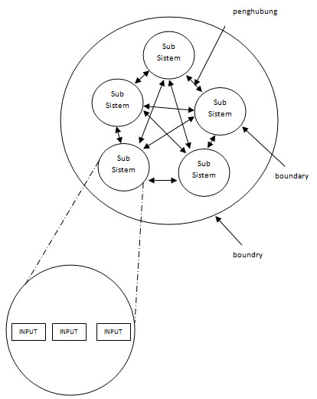

*Sumber* ***:*** *(Uus Rasmawan 2019)*

Gambar 2.1 Karakteristik Sistem

**2.1.4 Pengertian Informasi**

Informasi yaitu data yang di olah membentuk suatu hal yang lebih berguna dan bermanfaat untuk orang yang di berikan dalam aktivitas pembuatan keputusan (Irham, 2018).

Berikut ini merupakan ilustrasi pengolahan data menjadi informasi, dapat digambar pada gambar 2.2.

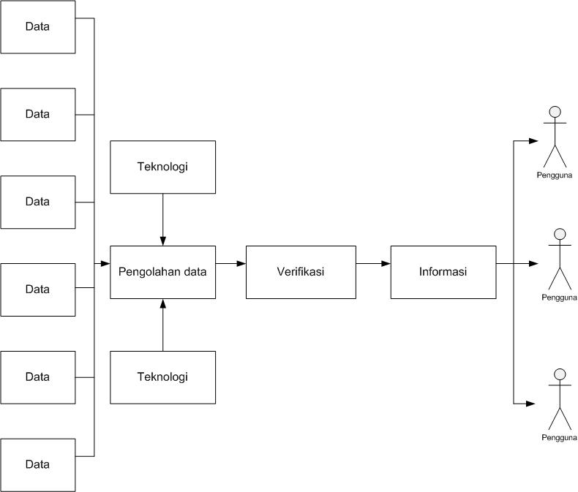

*Sumber* ***:*** *(Mohamed Irham 2018)*

Gambar 2.2 Ilustrasi Pengolahan Data Menjadi Informasi

**2.1.5 Pengertian Sistem Informasi**

Sistem informasi merupakan suatu kolaborasi modul yang berasal dari komponen-komponen terorganisir, dan berkaitan dengan hardware, software, dan brainware beralaskan seperangkat komputer dan mengciptakan informasi untuk menggapai tujuan (Irham, 2018).

Komponen-komponen yaitu *software, hardware,* dan  *brainware* saling berkaitan (Pratama, 2014). Untuk mengetahui lebih dalam, sistem dapat dilihat pada Gambar 2.3.

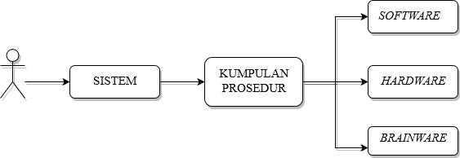

*Sumber* ***:*** *(I Putu Agus Eka Pratama 2014)*

Gambar 2.3 Bagan Sistem, Prosedur, Pengguna, dan Komponen

**2.1.6 Komponen Sistem Informasi**

Komponen Sistem informasi terdiri dari 7 point sebagai berikut (I Putu Agus Pratama, 2014) :

1. *Input* (Masukan)

Komponen input ini mempunyai fungsi menerima menerima semua masukan dari *user*. Masukan yang di terima berbentuk data. Data ini di dapatkan dari satu atau beberapa sumber.

1. *Output* (Keluaran)

Komponen output mempunyai fungsi untuk menunjukkan hasil akhir ke *user*. Informasi yang di tunjukkan adalah hasil input data yang telah yang sebelumnya.

1. *Software* (Perangkat Lunak)

Komponen perangkat lunak ini melakukan proses pengolah data, penyajian informasi, perhitungan data dan lain-lain. Komponen perangkat lunak ini mencangkup sistem operasi,aplikasi dan driver.

1. *Hardware* (Perangkat Keras)

Komponen *hardware* (perangkat keras) mencangkup semua perangkat keras komputer yang digunakan secara fisik di dalam sistem informasi ,baik di komputer server maupun di komputer *client.*

1. *Database* (Basis Data)

Berfungsi untuk menyimpan semua data dan infrmasi kedalam satu atau beberapa tabel.setiap tabel memiliki *field* masing-masing. Setiap tabel memiliki fungsi penyimpanan masing-masing,serta anatartabel dapat juga terjadi relasi (hubungan).

1. *Control dan procedure* (Kontrol dan prosedur)

Dua buah komponen yang menjadi satu.komponen kontrol berfungfsi untuuk mencegah terjadinya berbagai gangguan dan ancaman terhadap data dan informasi yang terdapat dala sistem informasi. Sedangkan fungsi komponen atau bagian prosedur mempunyai cakupan seluruh prosedur, perintah, dan aturan yang harus di laksanakan.

**2.2 Siklus Hidup Pengembangan Sistem**

**2.2.1 Pengertian SDLC**

SDLC merupakan metode untuk sistem perangkat lunak yang dikembangkan memakai model-model dan metodologi untuk di kembangkannya sistem-sistem perangkat lunak sebelumnya. Singkat kata, SDLC adalah proses atau metode yang di lakukan untuk agar dapat merubah atau di kembangkannya suatu sistem atau perangkat lunak memakai metodologi tertentu.

Gunawan (2014) menyatakan bahwa pengembang sistem dapat berarti menyusun sistem yang baru untuk menggantikan sistem yang lama secara keseluruhan atau memperbaiki sistem yang telah ada. Sistem yang lama perlu diperbaiki karena adanya permasalahan-permasalahan yang timbul di sistem yang lama. Siklus hidup Pengembangan sistem (*System Development Life Cycle*) atau SDLC merupakan suatu bentuk yang digunakan untuk menggambarkan tahapan dan langkah-langkah di dalam tahapan tersebut dalam proses pengembangannya dan untuk tampilan tahapannya dapat dilihat pada gambar 2.4.

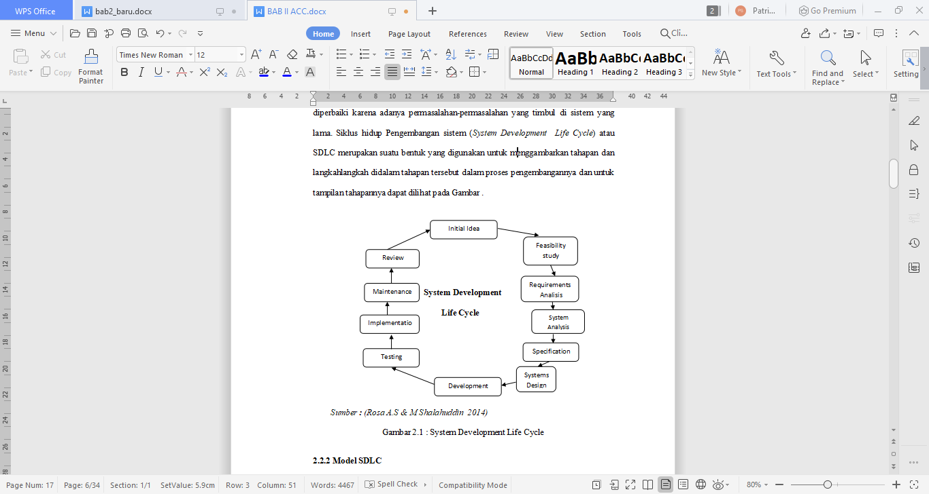

*Sumber* ***:*** *(Rosa A.S & M Shalahuddin 2015)*

Gambar 2.4 System Development Life Cycle

**2.2.2 Tahapan SDLC**

1. Tahapan Analisis Sistem

Tahapan pertama, yaitu analisis sistem. Pada tahap ini, sistem akan dianalisis bagaimana akan dijalankan nantinya. Hasil analisis berupa kelebihan dan kekurangan sistem, fungsi sistem, hingga pembaharuan yang dapat diterapkan. Bagian ini termasuk dalam bagian perencanaan. Bagian lain yang termasuk dalam perencanaan ialah alokasi sumber daya, perencanaan kapasitas, penjadwalan proyek, estimasi biaya, dan penetapan.

1. Tahapan Perancangan Sistem

Setelah persyaratan dipahami, perancang dan pengembang dapat mulai mendesain software. Tahapan ini akan menghasilkan prototype dan beberapa output lain meliputi dokumen berisi desain, pola, dan komponen yang diperlukan untuk mewujudkan proyek tersebut. Setelah spesifikasi, kemudian dilakukan perancangan sistem sebagai tahapan kelanjutannya. Tahap ini ialah tahap di mana seluruh hasil analisis dan pembahasan tentang spesifikasi sistem diterapkan menjadi rancangan atau cetak biru sebuah sistem.

1. Tahap Pembangunan Sistem

Pengembangan sistem ialah tahap di mana rancangan mulai dikerjakan, dibuat, atau diimplementasikan menjadi sistem yang utuh dan dapat digunakan. Jika diibaratkan bangunan, tahap ini merupakan tahap membangun. Tahap ini memakan waktu cukup lama karena akan muncul kendala-kendala baru yang mungkin dapat menghambat jalannya pengembangan sistem. Pada tahapan ini, perancangan bisa saja berubah karena satu atau banyak hal.

1. Tahap Pengujian Sistem

Sesudah sistem selesai dikembangkan, sistem harus melalui pengujian sebelum digunakan atau dikomersialisasikan. Tahap pengujian sistem harus dijalankan untuk mencoba apakah sistem yang dikembangkan dapat bekerja optimal atau tidak. Pada tahap ini, ada beberapa hal yang harus diperhatikan, seperti kemudahan penggunaan sampai pencapaian tujuan dari sistem yang sudah disusun sejak perancangan sistem dilakukan. Jika ada kesalahan, tahap pertama hingga keempat harus diperbarui, diulangi, atau pun dirombak total.

1. Implementasi

Implementasi dan pemeliharaan merupakan tahap akhir dalam pembuatan SDLC. Di tahap ini sistem sudah dibuat, diuji coba, dan dipastikan dapat bekerja optimal. Setelah tahap pembuatan selesai, dilakukan implementasi dan pemeliharaan oleh pengguna. Pemeliharaan sangat penting untuk memastikan sistem bekerja dengan optimal setiap saat.

1. Pemeliharaan Sistem

Pemeliharaan sistem yang sudah dibuat sangat penting untuk referensi di kemudian hari. Pemeliharaan ialah tahap akhir yang menjadi permulaan fase yang baru yaitu penggunaan. SDLC belum berakhir di tahap ini. Software yang dihasilkan harus terus dipantau untuk memastikan ia berjalan sempurna. Celah dan kerusakan yang ditemukan pada proses produksi harus dilaporkan dan diselesaikan. Jika ditemukan sebelum diproduksi massal, ini akan lebih baik daripada menyelesaikan dengan merombak semuanya dari awal ke akhir.

**2.3 Sistem Pendukung Keputusan**

Sistem Pendukung Keputusan adalah suatu sistem informasi berbasis komputer yang melakukan pendekatan untuk menghasilkan berbagai alternatif keputusan untuk membantu pihak tertentu dalam menangani permasalahan dengan menggunakan data dan model. Pengambilan keputusan merupakan hasil suatu proses pemilihan dari berbagai alternatif tindakan yang mungkin dipilih dengan mekanisme tertentu, dengan tujuan untuk menghasilkan keputusan yang terbaik. Suatu SPK hanya memberikan alternatif keputusan dan selanjutnya diserahkan kepada user untukmengambil keputusan (Nurjannah, 2015).

**2.3.1 Definisi Sistem Pendukung Keputusan**

Sistem pendukung keputusan di perkenalkan pertamakali oleh Michael S. Scott Mortonpada awal tahun 1970 yang dikenal sebagai Decision Support System (DSS). DSS yaitu sistem informasi yang saling berkaitan antara komputer dengan komputer lainnya dalam hal penyediaan informasi, pemodelan serta pemanipulasian data. Sistem ini digunakan untuk membantu proses pengambilan keputusan dalam kondisi yang semi terstruktur maupun tidak terstruktur. Jika tidak seorang pun mengetahui secara pasti bagaimana keputusan seharusnya diambil maka DSS dapat diarahkan untuk mengerjakan yang bersifat logis dalam kondisi yang kurang tertata dan kriteria kurang sesuai (Ermin, 2020).

**2.3.2 Proses Sistem Pendukung Keputusan**

Model yang memperlihatkan proses untuk mengambil keputusan mempunyai empat fase, yaitu (Nurjannah, 2015):

1. Kecerdasan *(Intelligence)*

Tahap ini merupakan tahap pendefinisian masalah serta identifikasi informasi yang dibutuhkan yang berkaitan dengan persoalan yang dihadapi serta keputusan yang akan diambil.

2. Perancangan *(Design)*

Tahap ini merupakan suatu proses untuk merepresentasikan model sistem yang akan dibangun berdasarkan pada asumsi yang telah ditetapkan. Dalam tahap ini, suatu model dari masalah dibuat, diuji dan divalidasi.

3. Pemilihan *(Choice)*

Tahap ini merupakan suatu proses melakukan pengujian dan memilih keputusan terbaik berdasarkan kriteria tertentu yang telah ditentukan dan mengarah kepada tujuan yang akan dicapai.

4. Implementas*i (Implementation)*

Tahap ini merupakan tahap pelaksanaan dari keputusan yang telah diambil. Pada tahap ini perlu disusun serangkaian tindakan yang terencana sehingga hasil keputusan dapat dipantau dan disesuaikan apabila diperlukan perbaikan

**2.4 Weight Product**

**2.4.1 Pengertian Weight Product**

Metode weighted product adalah proses untuk menangani Multi Attribute Decision Making (MADM). Weighted Product memakai metode perkalian untuk membuat hubungan pada rating attribute, yang mana rating tiap atribut harus di awali dengan di pangkatkan dengan atribut bobot yang berhubungan.

**2.4.2 Langkah-Langkah Weight Product**

Langkah-langkah pada Weight Product dalam penyelesaian masalah adalah (Marisa, 2016) :

1. Normalisasi-atau-perbaikan-bobot

Ai

Keterangan :

Wj : Bobot atribut

∑Wj : Penjumlahan bobot atribut

1. Menentukan nilai vektor (S)

Keterangan :

X2 =2Nilai2kriteria

W2=2Bobot2kriteria/subkriteria

i2 =2Alternatif

j2 =2Kriteria

n2 =2Banyaknya kriteria

1. Menentukan nilai vektor (V)

Dengan * adalah banyak nya kriteria yang telah dinilai oleh vektor S.

**2.5 Alat Bantu Dalam Perancangan Sistem**

Dalam perancangan sistem informasi, dibutuhkan berbagai alat bantu perancangan agar analisa dan hasil yang ingin dicapai dapat mencapai sebuah hasil yang maksimal.

**2.5.1 Sekilas Tentang UML (*Unified Modelling Language*)**

UML (*Unified Modelling Language*) merupakan bahasa visual untuk sistem dengan pemodelan dan komunikasi memakai diagram serta teks-teks berupa penjelasan dan pendukung. Penggunaan UML tidak terbatas pada metodologi tertentu, walaupun pada hakikatnya UML paling sering di pakai untuk metodologi berorientasi objek (Rosa A.S dan M.Shalahuddin, 2015).

UML juga pada membuat dokumentasi, merancang dan menvisualisasikan sistem piranti lunak sebuah sistem membuat nya menjadi standar industri untuk hal tersebut. UML lebih mengutamakan pemakaian diagram hanya untuk memperlihatkan aspek pada sistem. Karena UML merupakan bahasa visual yang gampang dimengerti, serta mudah digunakan (Efendi, Wira, & Khoirunnisa, 2016). UML dapat digunakan sebagai berikut:

1. Memperlihatkan batasan *system* dan fungsi *system* secara umum, menggunakan *usecase* dan *actor.*
2. Memeperlihatkan aktifitas atau proses bisnis yang di lakukan secara umum menggunakan *interiaction diagram.*
3. Memperlihatkan representasi *struktur static* untuk sebuah sistem meggunakan bentuk *class diagram.*
4. Menciptakan model behavior yang menjelaskan kebiasaan atau sifat sistem menggunakan *state transition diagram* UML
5. Menerangkan arsitektur implementasi fisik dengan *component and development diagram.*
6. Memperlihatkan atau menjelaskan *fungsionaly dengan stereotypes.*

**2.5.2 Diagram UML** (***Unified Modelling Language***)

Diagram UML tersusun dari 13 diagram yang di bagi menjadi dalam 3 (tiga) kategori. Pemabagian diagram dan kategorinya dapat dilihat pada gambar 2.5.



*Sumber :(Rosa A.S, dan M.Shalahuddin, 2015)*

Gambar 2.5 Diagram UML

Dari Gambar 2.2 dapat dijelaskan sebagai berikut:

1. *Structure diagram*, adalah gabungan diagram yang dipakai untuk menjelaskan suatu struktur statis dari sistem yang dimodelkan.
2. *Behavior diagram*, yaitu gabungan diagram yang di pakai untuk menjelaskan kelakuan sistem atau rangkaian perubahan yang di alami pada sebuah sistem.
3. *Interaction diagram*, yaitu gabungan diagram yang di pakai untuk menjelaskan interaksi sistem pada sistem lain ataupun dengan interaksi pada subsistem di suatu sistem.

**2.5.2.1 *Use Case Diagram***

*Uses case* merupakan rangkaian ataupun penjelasan sekumpulan yang saling terjerat serta menciptakan sistem secara tertata yang dicoba ataupun di awasi oleh suatu aktor. *Use case* berguna untuk buat memperlihatkan tingkah laku sesuatu hal dalam suatu model dan di realisasikan oleh suatu kolaborasi (Tohari, 2014).

**Tabel 2.1 Notasi *Use Case Diagram***

|  |  |  |  |
| --- | --- | --- | --- |
| **No** | **GAMBAR** | **NAMA** | **KETERANGAN** |
| 1 |  | *Use Case* | Fungsionalitas yang disediakan sistem sebagai unit-unit yang saling bertukar pesan antar unit atau aktor. |
| *2* | nama aktor | Aktor / *Actor* | Orang, proses atau sistem lain yang berinteraksi dengan sistem informasi yang akan dibuat di luar sistem itu. |
| *3* |  | Asosiasi / *Association* | use case yang memiliki interaksi dengan aktor. |
| *4* | << extend >> | Ekstensi / *Extend* | Relasi use case tambahan ke sebuah use case dimana use case yang ditambahkan dapat berdiri sendiri. |
| *5* | << include >> | Menggunakan /*Include/Uses* | Relasi use case tambahan ke sebuah use case dimana use case yang ditambahkan memerlukan ini untuk menjalankan fungsinya. |

*Sumber :( Rosa A.S, dan M.Shalahuddin, 2015)*

**2.5.2.2 *Class Diagram***

*Class diagram* yaitu sebuah perincian yang jika di instansiasi akan menciptakan sebuah objek, yang merupakan inti untuk mengembangkan dan merancang hal yang berorientasi objek. *Class Diagram* menjelaskan keadaan suatu sistem, sekaligus memberikan layanan agar dapat memanipulasi keadaan tersebut. *Class Diagram* seperti implementasi dari sebuah *interface,* yaitu *class* abstrak yang hanya mempunyai metode (Tohari, 2014).

1. Atribut merupakan variabel-variabel yang dimiliki oleh suatu kelas.
2. Operasi atau metode adalah fungsi-fungsi yang dimiliki oleh suatu kelas.

Kelas tersebut pada struktur sistem harus dapat melaksanakan fungsi-fungsi sesuai dengan yang di butuhkan sistem. Adapun notasi-notasi *Class Diagram* terlihat pada Tabel 2.2.

**Tabel 2.2 Notasi *Class Diagram***

|  |  |  |  |
| --- | --- | --- | --- |
| **No** | **GAMBAR** | **NAMA** | **KETERANGAN** |
| 1 | **nama_kelas**  + atribut  + operasi() | Kelas | Kelas pada struktur sistem |
| 2 | **nama_interface** | Antarmuka / *Interface* | Sama dengan konsep interface dalam beberapa pemrograman berorientasi objek. |
| 3 |  | Asosiasi / *Association* | Relasi antarkelas dengan makna umum.  Asosiasi biasanya juga disertai dengan *multiplicity* |
| 4 |  | Asosiasi Berarah / *Directed Association* | Relasi antarkelas dengan makna kelas yang satu digunakan oleh kelas yang lain. |
| 5 |  | Kebergantungan / Dependency | Relasi antar kelas dengan kebergantungan antarkelas |
| 6 |  | Agregasi / *aggregation* | Relasi antarkelas dengan makna semua-bagian (*whole-part*) |

*Sumber : Rosa dan Salahudin, (2015 : 146-147),*

**2.5.2.3 *Activity Diagram***

Activity diagrams menggambarkan *workflow* (aliran kerja) atau aktivitas sari sebuah sistem atau proses bisnis. Yang perlu diperhatikan disini adalah bahwa diagram aktivitas menggambarkan aktivitas sistem bukan apa yang dilakukan actor, jadi aktivitas yang dapat dilakukan oleh sistem. Adapun notasi-notasi Activity Diagram dapat dilihat pada Tabel 2.3.

**Tabel 2.3 Notasi *Activity Diagram***

|  |  |  |  |
| --- | --- | --- | --- |
| **No** | **GAMBAR** | **NAMA** | **KETERANGAN** |
| 1 |  | Status Awal | Sebuah diagram aktivitas memiliki sebuah status awal |
| *2* | Aktivitas | Aktivitas | Aktivitas yang dilakukan sistem, aktivitas biasanya diawali dengan kata kerja |
| 3 |  | Percabangan / *Decision* | Asosiasi percabangan dimana jika ada pilihan aktivitas lebih dari satu |
| 4 |  | Penggabungan / *join* | Asosiasi penggabungan dimana lebih dari satu aktivitas digabungkan menjadi satu |
| *5* |  | Status Akhir | Status akhir yang dilakukan sistem, sebuah diagram aktivitas memiliki sebuah status akhir. |
| 6 | nama swimlane | *Swimlane* | Memisahkan organisasi bisnis yang bertanggung jawab terhadap aktivitas yang terjadi. |

*Sumber : Rosa dan Salahudin, (2015 : 162-163), Rekayasa Perangkat Lunak*

**2.5.2.4 *Sequence Diagram***

Diagram sekuen menggambarkan kelakuan objek pada use case dengan mendeskripsikan waktu hidup objek dan message yang dikirimkan dan diterima antar objek. Oleh karena itu untuk menggambarkan diagram sekuen maka harus diketahui objek-objek yang terlibat dalam sebuah use case beserta metode-metode yang dimiliki kelas yang diinstanisasi menjadi objek itu.Simbol-simbol yang dipakai pada sequence diagram dapat dilihat pada Tabel 2.4

**Tabel 2.4 Notasi *Sequence Diagram***

|  |  |  |
| --- | --- | --- |
| **No** | **Simbol** | **Deskripsi** |
| 1 | Aktor  Atau  Nama_aktor  Tanpa waktu aktif | OraOrang, proses, atau sistem lain yang berinteraksi dengan sistem informasi yang akan dibuat di luar sistem informasi yang akan dibuat itu sendiri, jadi walaupun simbol dari aktor belum tentu merupakan orang; biasanya dinyatakan menggunakan kata benda di awal frasa nama actor |
| 2 | Garis hidup / *lifeline* | Menyatakan kehidupan suatu objek |
| 3 | Objek  Nama objek : nama kelas | Menyatakan objek yang berinteraksi pesan |
| 4 | Waktu aktif | Menyatakan objek dalam keadaan aktif berinteraksi, semua yang terhubung dengan waktu aktif ini adalah sebuah tahapan yang dilakukan di dalamnya, |
| 5 | Pesan tipe create  <<create>> | Menyatakan suatu objek membuat objek yang lain; arah panah mengarah pada objek yang dibuat |
| 6 | Pesan tipe call  1: nama_metode() | Menyatakan suatu objek memanggil operasi/metode yang ada pada objek lain atau dirinya sendiri |
| 7 | Pesan tipe send  1:masukan | Menyatakan bahwa suatu objek mengirimkan data/masukan/informasi ke objek lainnya, arah panah mengarah pada objek yang dikirim |
| 8 | Pesan tipe return  1 : keluaran  --------------------------> | Menyatakan bahwa suatu objek yang telah menjalankan suatu operasi atau metode menghasilkan suatu kembalian ke objek tertentu, arah panah mengarah pada objek yang menerima kembalian |
| 9 | Pesan tipe destroy  <<destroy>> | Menyatakan suatu objek mengakhiri hidup objek yang lain, arah panah mengarah pada objek yang diakhiri, jika ada create maka ada *destroy*. |

*Sumber : Rosa A.S, M.Shalahuddin, 2014*

**2.6 Kajian Teori Tentang Short Massage Service (SMS)**

**2.6.1 Access and Terminal (AT)**

Command merupakan perintah standart untuk modem. AT Command berfungsi untuk melakukan koordinasi komunikasi dengan PC melalui serial port pada computer. Dengan menggunakan perintah AT, dapat diketahui spesifikasi telephone selluler, kekuatan sinyal,pengiriman pesan, membaca pesan yang diterima, dan mematikan terminal dan banyak fungsi lainya. Beberapa perintah penting yang digunakan untuk sms adalah(Tedy, Zakaria.2006) :AT+CGMS, digunakan untuk mengirim SMS.

AT+CMGD, digunakan untuk menghapus SMS yang ada didalam memori handphone.

AT+CGML, digunakan untuk memeriksa SMS pada telephone selluler mengikuti standar ESTI GSM 07.45. AT Command untuk SMS, biasanya diikuti oleh unit-unit PDU.

Beberapa AT Command yang dapat digunakan untuk mengelola pesan SMS pada terminal ponsel disajikan dalam Tabel 2.1.

**Tabel 2.5 AT Command untuk SMS**

|  |  |
| --- | --- |
| **Perintah** | **Kegunaan** |
| AT+CMGC | Mengirim sebuah perintah sms |
| AT+CMGD | Menghapus sebuah sms dalam sms memori |
| AT+CMGF | Format sms |
| AT+CMGL | Daftar sms |
| AT+CMGR | Membaca sebuah sms |
| AT+GW | Mengisi sebuah sms ke memori sms |
| AT+CNNA | Pemberitahuan pesan singkat langsung pengeluarannya |
| AT+CNMI | Menampilkan datangnya sms baru |
| AT+CPMS | Memilih penyimpanan pesan sms |
| AT+CSCA | Alamat dari sms center |
| AT+CSCB | Memilih pesan cell broadcast |
| AT+CSMS | Pemilihan layanan pesan |

**2.6.2 Sistem global System For mobile communication (GSM)**

Istilah 2G, 3G bahkan 2,5G muncul ketika ada perkembangan generasi sistem komunikasi digital seluler saat ini. Komunikasi digital seluler, yang sering disebut telepon seluler beroperasi berdasarkan wirelees yang memanfaatkan gelombang radio frekuensi tinggi yang dipancarkan dari satu station ke station lain.

Perangkat telekomunikasi berbasis seluler bermanfaat untuk mengatasi (Imron Rosidi, 2004):

1. Masalah permasalahan pemasangan infrastruktur untuk fixed line telephone yang masih terbatas.

2. Permintaan layanan komunikasi untuk daerah atau wilayah yang cukup sulit atau belum terjankau oleh jaringan telephone tetap.

3. Kebutuhan komunikasi bagi masyarakat dengan tingkat mobilitas yang tinggi.

**2.6.3 Short Message Service (SMS)**

SMS merupakan layanan messaging yang pada umumnya terdapat pada setiap sistem jaringan wireless digital. SMS adalah layanan untuk mengirim dan menerima pesan tertulis (teks) dari maupun kepada perangkat bergerak (Mobile Device). Pesan teks yang dimaksud tersusun dari huruf, angka, atau karakter alfanumerik. Pesan teks dikemas dalam satu paket/ frame yang berkapasitas maksimal 160 byte yang dapat direpresentasikan berupa160 karakter huruf latin atau 70 karakter alfabet non-latin seperti alfabet Arab atau Cina (Imron Rosidi, 2004).

**2.6.4 Short Message Service Center (SMSC)**

SMSC adalah sebuah kombinasi perangkat keras dan perangkat lunak yang bertanggung jawab memperkuat, menyimpanan meneruskan pesan pendek antara SME dan piranti bergerak. SMSC harus memiliki kehandalan, kapasitas pelanggan, dan throuput pesan yang tinggi. Selain itu SMSC juga harus dapat diskalakan dengan mudah untuk mengakomodasi peningkatan permintaan SMS dalam jaringan yang ada. Faktor lain yang harus dipertimbangkan adalah kemudahan operasi dan pemeliharaan aplikasi dan juga fleksibilitas untuk mengaktifkan layanan baru dan mengupgrade software terbaru (Imron Rosidi, 2004).

**2.6.5 SMS Gateway**

Istilah gateway, bila dilihat pada kamus Inggris-Indonesia diartikan sebagai pintu gerbang. Namun pada dunia komputer,gatewaydapat berarti juga sebagai jembatan penghubung antar satu sistem dengan sistem lain yang berbeda, sehingga dapat terjadi suatu pertukaran data antarsistem tersebut. Dengan demikian, SMS gateway dapat diartikan sebagai suatu penghubung untuk lalu lintas data-data SMS, baik yang dikirimkan maupun yang diterima (Imron Rosidi,2004). Ada bermacam-macam software sms gateway yang sering digunakan, misalnya: gammu, kannel, SMSLib, Now SMS. Dari berbagai software tersebut yang paling mudah digunakan dan mensuport banyak merek HP adalah Now SMS. Beberapa keunggulan NowSMS disbanding software-software lainya seperti SMSLib, sehingga mereka memilih menggunakan NowSMS adalah:

1. Instalasi yang mudah, tinggal klik setup beres, kalo SMSLib ribet harus kopi beberapa library ke foldernya java, tapi hal itu sudah diberesin dg NixSMSLib, NixSMSLib adalah file installer yg otomatis mengkopi library yg dibutuhkan ke folder Java. didalam NixSMSLib sudah ada SMSLib dan file2 extension.
2. Setting modem yg user friendly, tinggal pilih com mana, beda dengan SMSLib harus di ketik di file konfigurasi.
3. Bisa langsung jalan sebagai service, jadi begitu windows nyala NowSMSLib langsung bisa operasi tanpa perlu dijalankan secara manual.

**2.6.6 Aplikasi Berbasis SMS**

Tergantung dari metode akses dan enkoding pada pembawa data, layanan pesan pendek point-to-point dapat mengirimkan sampai 190 karakter ke suatu Short Message Entity (SME). Untuk pesan yang segera dikirimkan, hanya dilakukan satu kali pengiriman untuk setiap permintaan layanan. Untuk pesan yang tidak membutuhkan pengiriman dengan segera dapat dilakukan satu kali atau lebih pengiriman sampai suatu acknowledgment diterima. Dalam jaringan GSM, jenis layanan pesan diidentifikasikan dengan protocol identifier information element, yang membedakan antara protokol tingkat tinggi atau interworking yang sedang digunakan. Misalkan telex, group 3 telefax X400, Messaging European Radio Messaging System (ERMES), dan telepon suara (Tedy,Zakaria.2006).

Dalam jaringan IS-41, jenis layanan dibedakan dengan menggunakan teleservice identifier, seperti: Cellular Messaging Teleservice (CMT), Celular Paging Teleservice (CPT), Voice-Mail Notification Teleservice (VMN). CMT berbeda dengan CPT karena diikutkan mekanisme pembalasan (reply) yang memungkinkan acknowledgment dari pengguna atau jaringan dipilih per pesan. Acknowledgment dari pengguna mengikutsertakan suatu kode tanggapan yang memungkinkan adanya layanan interaktif di antara SMSC-SMSC.

Banyak aplikasi layanan yang dapat diimplementasikan dengan mengkombinasikan elemen-elemen layanan ini. Di samping layanan notifikasi yang sudah ada, SMS juga dapat digunakan dalam layanan satu arah atau layanan interaktif yang memungkinkan akses nirkabel ke semua jenis informasi dimanapun berada. Dengan memanfaatkan berbagai teknologi baru yang menggabungkan browser,server dan markup language yang baru yang di desain untuk piranti bergerak. SMS memungkinkan piranti nirkabel untuk mengakses dan mengirimkan informasi secara aman dari internet maupun intranet dengan cepat dan efisien.

Salah satu teknologi tersebut dimana SMS dapat memberikan suatu pendekatan yang kooperatif adalah WAP, yang memungkinkan pengiriman data bagi para pengguna piranti bergerak nirkabel. Infrastruktur jaringan secara umum untuk merealisasikan layanan SMS yang inovatif adalah seperti pada gambar dibawah ini (Tedy, Zakaria. 2006)

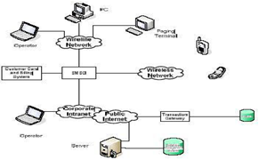

Gambar 2.6 Infrastruktur Jaringan Mobile

Beberapa aplikasi SMS yang menarik untuk dibuat (Imron Rosidi.2004):

1. Notification Service. Jenis aplikasi SMS yang meliputi hal-hal yang biasa di notifikasi melalui SMS, seperti *reminder*,*alerting* jika ada e-mail masuk atau jika ada fax yang masuk.
2. E-mail internetworking. Jenis aplikasi ini memungkinkan penggunaan SMS dalam jaringan e-mail, misalnya untuk SMS-to-email dan email-to-SMS.
3. Web interworking, Jenis aplikasi ini menungkinkan pengaksesan layanan WEB dengan SMS, layanan informasi kurs, cuaca melalui SMS, juga aplikasi pengiriman SMS dari WEB.
4. Mobile Banking. Layanan SMS digunakan untuk mengirim informasi password

jenis transaksi dan sebagainya.

1. Tracking. Umumnya digunakan untuk perusahaan pemaketan untuk mengetahui

lokasi barang yang dikirim.

1. Costumer Service. Jika sekarang umumnya digunakan telepon untuk *call center.*

**2.6.7 Format data SMS *(Short Messaging Service*)**

1. PDU sebagai Bahasa SMS dan bagian-bagiannya

Data yang mengalir ke atau dari SMS-Centre harus berbentuk PDU (*Protocol DataUnit*). PDU berisi bilangan-bilangan heksadesimal yang mencerminkan bahasa I/O. PDU terdiri atas beberapa Header. Header untuk kirim SMS ke SMS-Center berbeda dengan SMS yang diterima dari SMS-Centre. Bilangan heksa desimal : 0, 1, 2 , 3, 4, 5 ,6 ,7 ,8 ,9 ,A ,B ,C ,D ,E ,F (Imron Rosidi.2004).1.PDU untuk kirim SMS ke SMS-Centre

1. PDU untuk mengirim SMS terdiri atas delapan header, sebagai berikut**:**
2. Nomor SMS-Center

Header pertama ini terbagi atas tiga bagian subheader, yaitu:

1. Jumlah Pasangan Hexsadesimal SMS-Centre dalam bilangan heksa.
2. National/International Code

- untuk National, kode subheader-nya yaitu 81

- untuk International, kode subheader-nya yaitu 91

3) No SMS-Centre-nya sendiri, dalam pasangan heksa dibalik-balik. Jika tertinggal satu angka heksa yang tidak memiliki pasangan, angka tersebut akan dipasangkan dengan huruf F didepannya.

**Tabel 2.6 No SMS Center dan Kode PDU**

|  |  |  |  |
| --- | --- | --- | --- |
| No | Operator Seluler | SMS Centre-No | Kode PDU |
| 1. | Telkomsel | 0811000000 | 06818011000000 |
| 2. | Satelindo | 0816124 | 0581806121F4 |
| 3. | Exelcom | 0818445009 | 06818081440590 |
| 4. | Indosat-M3 | 0855000000 | 06818055000000 |

* + - 1. Jangka waktu sebelum SMS Expired

Jika bagian ini di-skip, itu berarti kita tidak membatasi waktu berlakunya SMS. Sedangkan jika kita isi dengan suatu bilangan interger yang kemudian diubah ke pasangan heksa tertentu, bilangan yang kita berikan tersebut akan mewakili jumlah waktu validitas SMS tersebut.

**Tabel 2.7 Jangka Waktu Validasi SMS**

|  |  |
| --- | --- |
| Interger (INT) | Jangka Waktu Validasi SMS |
| 0-143 | (INT +)Menit (berarti 5 menit s/d 12 jam) |
| 144-167 | 12 jam +(INT -143) x 30 menit |
| 168-169 | (INT – 166 ) x 1 hari |
| 197-255 | (INT – 192) x 1 minggu |

Agar SMS kita pasti terkirim sampai ke handphone penerima, sebaiknya tidak memberikan batasan waktu validnya.

1. Isi SMS

Header ini terdiri atas dua subheader, yaitu:

* 1. Panjang isi (jumlah huruf dari isi)
  2. Isi berupa pasangan bilangan heksa

Untuk handphone/SMS Gateway berskema encoding 7 bit, jika mengetikan suatu huruf dari keypad-nya, berarti kita telah membuat 7 angka 1/o berurutan. Ada dua hal langkah yang harus kita lakukan untuk mengkonversi isi SMS, yaitu:

Langkah Pertama : mengubahnya menjadi kode 7 bit

Langkah kedua : mengubahnya kode 7 bit menjadi 8 bit, yang diwakili oleh pasangan heksa .

1. Menggabungkan kedelapan header

Setelah kita mempelajari masing-masing header maupun subheader untuk mengirim SMS di atas, kini kita akan menggabungkannya menjadi PDU yang lengkap.

**Tabel 2.8 symbol PDU Lengkap**

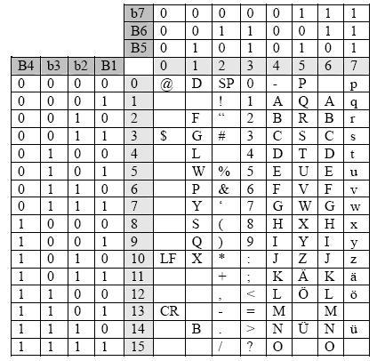

PDU untuk SMS Terima dari SMS-Centre

Delapan Header untuk SMS-Terima. Kebanyakan header dibawah ini telah dibahas sebelumnya, kecuali beberapa yang berbeda, dijelaskan di bawah ini :

1. No SMS-Centre
2. Tipe SMS à untuk SMS-Terima = 4 à **04**
3. Nomor handphone pengirim.
4. Bentuk SMS.
5. Skema encoding.
6. Tanggal dan waktu SMS di-stamo di SMS-Centre. Diwakili oleh 12 bilangan heksa (6 pasang) yang berarti:yy/mm/dd hh:mm:ss Contoh: 207022512380à 01/07/22 15:32:08à 22 Juli 2002 15:32:08 Wib
7. Batas validasi waktu jika tidak dibatasi dilambangkan **00**
8. Isi SMS
   1. **Kajian Teori Tentang Now SMS/MMS Gateway**

Now SMS / MMS Gateway adalah software sms gateway yang cepat untuk menyebarkan dan mengembangkan SMS, MMS. Software ini cara pengintallannya cukup mudah tinggal mengikuti tutorial yang beredar di internet, anda sudah langsung bisa menggunakan software ini. Fitur-fitur yang dimiliki software ini antara lain :

1. Mendukung SMS dan MMS konektivitas melalui satu atau lebih modern GSM ( GSM atau telepon terhubung ke port serial PC), atau melalui koneksi TCP / IP menggunakan SMPP , UCP / EMI , CIMD2 dan / atau HTTP protokol.
2. Mendukung biaya minimal routing dengan pola yang cocok untuk pesan rute untuk koneksi SMS berbeda berdasarkan tujuan.
3. Mendukung generasi mudah dan pengiriman pesan MMS , dan mencakup compiler MMS untuk menghasilkan header biner dan format pesan yang diperlukan untuk konten MMS.
4. Termsuk yang kuat MMSC untuk pesan MMS pengolahan independen dari gateway operator. The MMSC mendukung adaptasi konten dinamis dari koversi konten untuk membantu menyederhanakan proses pengiriman konten MMS untuk perangkat dengan karakteristik beragam. The MMSC juga mencakup-in SMTP untuk e-mail gateway bi-directional pertukaran pesan antara perangkat MMS dan kompatibel internet e-mail penerima dibangun.
5. Mendukung Unicode (UTF-8) format baik untuk pesan SMS dan MMS, memungkinkan penyebaran di lingkungan multi bahasa.
6. Mendukung generasi mudah dan pengiriman WAP push pesan, independen dari WAP gateway yang digunakan.
7. Mendukung WAP OTA (“Over The Air”) pengaturan konfigurasi dan boomark.
8. Mendukung 2-waySMS untuk pengembangan aplikasi interaktif. Pesan SMS yang diterima oleh gateway dapat memicu baik program executable
9. Mendukung 2-arah MMS untuk pengembangan aplikasi multimedia interaktif. pesan MMS diterima oleh gateway tersebut dipecah menjadi file komponen individu yang dapat dengan mudah diproses oleh pengguna alat yang disediakan. Misalnya, menerima gambar MMS dapat secara otomatis diposting ke situs web.
10. Termasuk server SMPP, menyederhanakan proses menghubungkan beberapa gateway dan aplikasi.
11. Menyediakan sebuah antarmuka SMTP dengan dukungan Otentikasi SMTP, yang memungkinkan sebuah akun untuk login melalui SMTP dengan klien e-mail untuk mengirimkan sebagian besar pengiriman pesan SMS atau MMS.
12. .Mendukung SMS bersambung untuk pesan teks SMS lebih dari 160 karakter.
13. Mendukung generasi mudah dan pengiriman baru pemberitahuan pesan mail suara, menyederhanakan integrasi suara mail kantor dengan mail mobile voice.

**2.8 Kajian Teori Tentang PHP dan My SQL**

**2.8.1 PHP (Hypertext Preprocessor)**

PHP merupakan singkatan dari "PHP: Hypertext Preprocessor", adalah sebuah bahasa scripting yang terpasang pada HTML. Sebagian besar sintaks mirip dengan bahasa C, Java, asp dan Perl, ditambah beberapa fungsi PHP yang spesifik. Tujuan utama bahasa ini adalah untuk memungkinkan perancang web untuk menulis halaman web dengan cepat.

Pada saat ini bahasa PERL dan CGI sudah jauh ketinggalan jaman sehingga sebagian besar designer web banyak beralih ke bahasa server-side scripting yang lebih dinamis seperti PHP. Seluruh aplikasi berbasis web dapat dibuat dengan PHP. Namun kekuatan yang paling utama PHP adalah pada konektivitasnya dengan sistem database di dalam web.

PHP dapat berjalan di berbagai sistem operasi seperti windows 98/NT, UNIX/LINUX, solaris maupun macintosh. Keunggulan lainnya dari PHP, PHP juga mendukung komunikasi dengan layanan seperti protocol IMAP, SNMP, NNTP, POP3 bahkan HTTP.

**2.8.2 MY SQL**

MySQL adalah sebuah perangkat lunak sistem manajemen basis data SQL (bahasa Inggris: *database management system*) atau DBMS yang *multithread*, *multi-user*, dengan sekitar 6 juta instalasi di seluruh dunia. MySQL AB membuat MySQL tersedia sebagai perangkat lunak gratis dibawah lisensi GNU General Public License (GPL), tetapi mereka juga menjual dibawah lisensi komersial untuk kasus-kasus dimana penggunaannya tidak cocok dengan penggunaan GPL.

Tidak sama dengan proyek-proyek seperti Apache, dimana memegang hak cipta hampir atas semua kode sumbernya. Kedua orang Swedia dan satu orang Firlandia yang mendirikan My SQL AB adalah : David Axmark, Allan Larsson, dan Michael “Mounty” Widenius.

MySQL memiliki beberapa keistimewaan, antara lain :

1. Portabillitas. MySQL dapat berjalan stabil pada berbagai sistem operasi seperti Windows, Linux, FreeBSD, Mac OS X Server, Solaris, Amiga, dan masih banyak lagi.
2. Perangkat lunak sumber terbuka. MySQL didistribusikan sebagai perangkat lunak sumber terbuka, dibawah lisensi GPL sehingga dapat digunakan secara gratis.
3. Multi-User. MySQL dapat digunakan oleh beberapa pengguna dalam waktu yang bersamaan tanpa mengalami masalah atau konflik.
4. ‘Performance Tuning’, MySQL memiliki kecepatan yang menabjubkan dalam menangani Query sederhana, dengan kata lain dapat memproses lebih banyak SQL per satuan waktu.
5. Ragam tipe data. MySQL memiliki ragam tipe data yang sangat kaya, seperti signed / unsigned integer, float, double, char, text, date, timestamp, dan lain-lain.
6. Perintah dan Fungsi. MySQL memiliki operator dan fungsi secara penuh yang mendukung perintah Select dan Where dalam perintah (*Query).*
7. Keamanan. MySQL memiliki beberapa lapisan keamanan seperti level subnetmask, nama host, dan izin akses *user* dengan sistem perizinan yang mendetail serta sandi terenkripsi.
8. Skalabilitas dan Pembatasan. MySQL mampu menangani basis data dalam skala besar, dengan jumlah rekaman (records) lebih dari 50 juta dan 60 ribu tabel serta 5 milyar baris. Selain itu batas indeks yang dapat ditampung mencapai 32 indeks pada tiap tabelnya.
9. Konektivitas. MySQL dapat melakukan koneksi dengan klien menggunakan protocol TCP/IP, Unix socet (UNIX), atau Named Pipes (NT).
10. Lokalisasi. MySQL dapat mendeteksi pesan kesalahan pada klien dengan menggunakan lebih dari dua puluh bahasa. Meski pun demikian, bahasa Indonesia belum termasuk didalamnya.
11. Antar muka. MySQL memiliki antar muka (Interface) terhadap berbagai aplikasi dan bahasa pemograman dengan menggunakan fungsi API (Application Programming Interface).

**BAB III**

**METODOLOGI PENELITIAN**

* 1. **Kerangka Kerja Penelitian**

Kerangka penelitian adalah urutan kegiatan yang akan dilakukan dalam suatu penelitian berupa serangkaian bagan yang menggambarkan alur dari proses penelitian dalam pembuatan Sistem Informasi Tagihan listrik PLN Menu Dengan Sistem PHP dan MySQL agar langkah yang diambil penulis dalam perancangan ini tidak melenceng dari pokok pembicaraan dan lebih mudah dipahami, yang digambarkan seperti gambar berikut.

**Gambar 3.1 Gambar Kerangka Penelitian**

Penelitian Pendahuluan

Pengumpulan Data

Analisa

Perancangan

Implementasi

Pengujian

* 1. **Uraian Kerangka Kerja Penelitian**

Berdasarkan Gambar diatas uraian kerangka kerja penelitian dapat dijelaskan sebagai berikut:

1. **Penelitian Pendahuluan**

Dari sebuah penelitian, terlebih dahulu adalah melakukan penganalisaan terhadap objek yang akan diolah. Dengan penelitian pendahuluan, dapat memberikan bukti awal bahwa masalah yang akan kita teliti di lapangan benar-benar ada. Oleh sebab itu, dibutuhkan waktu untuk pengambilan data, waktu penelitian, tempat penelitian, metode penelitian, penelitian lapangan, riset perpustakaan, dan penelitian laboratorium.

1. **Pengumpulan Data**

Dalam pengumpulan data, penulis mendapatkan data dari berbagai sumber, seperti penelitian ini diperoleh dari artikel-artikel, dan diperoleh dari referensi lain. Penelitian ini juga dilakukan dengan melakukan observasi dan wawancara langsung Ke Kantor PT PLN Persero Rayon Padang Panjang.

Adapun hal-hal yang berkaitan dalam melakukan pengumpulan data pada metodologi penelitian ini adalah sebagai berikut:

* + - 1. **Waktu Penelitian**

Pelaksanaan penelitian dimulai pada tanggal 15 Desember 2020 dan sampai waktu yang dibutuhkan untuk pengumpulan data selesai. Adapun waktu penelitian yang telah dilakukan dapat dijelaskan pada gambar dibawah.

|  |  |  |  |  |  |  |  |  |  |  |  |  |  |  |  |  |  |  |  |  |
| --- | --- | --- | --- | --- | --- | --- | --- | --- | --- | --- | --- | --- | --- | --- | --- | --- | --- | --- | --- | --- |
| Kegiatan | Januari | | | | Februari | | | | Maret | | | | April | | | | Mei | | | |
| 1 | 2 | 3 | 4 | 1 | 2 | 3 | 4 | 1 | 2 | 3 | 4 | 1 | 2 | 3 | 4 | 1 | 2 | 3 | 4 |
| Penelitian Pendahuluan |  |  |  |  |  |  |  |  |  |  |  |  |  |  |  |  |  |  |  |  |
| Pengumpulan Data |  |  |  |  |  |  |  |  |  |  |  |  |  |  |  |  |  |  |  |  |
| Analisa |  |  |  |  |  |  |  |  |  |  |  |  |  |  |  |  |  |  |  |  |
| Perancangan |  |  |  |  |  |  |  |  |  |  |  |  |  |  |  |  |  |  |  |  |
| Implementasi |  |  |  |  |  |  |  |  |  |  |  |  |  |  |  |  |  |  |  |  |
| Pengujian |  |  |  |  |  |  |  |  |  |  |  |  |  |  |  |  |  |  |  |  |
| Pembuatan Laporan |  |  |  |  |  |  |  |  |  |  |  |  |  |  |  |  |  |  |  |  |

**Tabel 3.1 Tabel Waktu Penelitian.**

* + - 1. **Tempat Penelitian**

Tempat penelitian dalam tugas akhir ini dilakukan di PT PLN Persero Rayon Padang Panjang. Beralamatkan di Jl.Lintas Barat Sumatera No 59, Silaing Bawah, Kec. Padang Panjang Barat, Kota Padang Panjang, Sumatera Barat, 27118.

* + - 1. **Metode Penelitian**

Dalam melakukan penelitian ini, metode-metode yang penulis lakukan adalah sebagai berikut:

1. Penelitian Lapangan (*Field Research*)

Penelitian lapangan dilakukan langsung pada objek penelitian untuk mengumpulkan data primer, dengan teknik pengumpulan data yaitu melakukan wawancara kepada *Staff /* Pegawai PT. PLN Persero Rayon Padang Panjang terkait dengan seluruh informasi yang ada .

2. Penelitian Kepustakaan (*Library Research*)

Penelitian yang dilakukan untuk mengumpulkan data sekunder dengan membaca buku-buku, jurnal, literatur-literatur yang ada kaitannya dengan skripsi.

3. Penelitian Laboratorium (*Laboratory Reseacrh*)

Penelitian yang dilakukan dengan menggunakan komputer sebagai alat bantu dalam penerapan dan praktek langsung dalam menyelesaikan masalah, sehingga hasil yang dicapai dapat sesuai dengan yang diharapkan. Adapun spesifikasi dari perangkat keras (*hardware)* yang digunakan, antara lain:

a. Laptop ASUS

*b. Processor* AMD DUAL CORE E2-7015

*c. Memory* 4GB

*d. Flashdisk* Toshiba 32 GB

Sedangkan perangkat lunak (*software)* yang digunakan dalam penelitian ini antara lain:

a. *Sublime text 3*

*b. Browser*

*c. SMS GateWay Server*

*d. Xampp*

* + 1. **Analisa**

1. Analisa Data

Analisa ini dilakukan untuk membatasi objek yang akan diteliti agar menjadi sebuah informasi yang lebih sistematis dan mudah dimengerti. Tahap analisa data merupakan tahap yang paling penting dalam pengembangan sebuah sistem. Data yang diperoleh berupa hasil wawancara dengan *Staff /* Pegawai PT. PLN Persero Rayon Padang Panjang terkait dengan seluruh informasi yang ada.

Rancangan dibangun dari informasi ( data flow dan hubungan antar data), model fungsional (spesifikasi, proses dan fungsi) dan model behafiora (deskripsi keadaan, kejadian dan lain-lain) dan menghasilkan rancangan arsitektural, rancangan data, rancangan procedural, dan rancangan antar muka. Rancangan diimplementasikan dalam bentuk kode-kode, file-file, kumpulan data base.

2. Analisa Proses

Analisa ini dilakukan untuk mengetahui bagaimana pemecahan masalah sehingga dapat menghasilkan solusi dengan menggunakan metode yang tepat, melalui proses yang kooperatif dan interaktif dari mulai menganalisa masalah, mendokumentasikan, hasil akhir observasi dalam format representasi yang bervariasi, sampai dengan mengecek ketelitian dari pengertian yang di dapat.

Hasil dari analisis kebutuhan adalah sebuah yang disebut dokumen kebutuhan (requirement document), yang diantaranya berisi kebutuhan fungsional, non fungsional dan spesifikasi sistem.

3. Analisa Sistem

Analisa ini dilakukan untuk mengetahui apa saja yang dibutuhkan dalam perancangan sistem. Sehingga menghasilkan sebuah sistem yang efektif dan efisien dalam implementasinya nanti. Dimana program yang akan dibuat dengan SMS Gateway server menggunakan bahasa pemograman *PHP* dan *database MySQL*.

Aplikasi yang akan dibangun bernama “Sistem informasi Tagihan listrik PLN menggunakan SMS Gateway dengan PHP dan Mysql”. Aplikasi ini dirancang untuk mengotomatisasi aliran informasi atau dokumentasi dalam ruang lingkup internal PLN, khususnya yang terjadi pada proses informasi tagihan listrik, pemadaman, penambahan daya, penyambungan baru, informasi gangguan.

Keuntungan yang diberikan oleh aplikasi ini adalah menghilangkan kendala tradisi pada sistem informasi yang sudah ada yaitu pelanggan yang ingin mengetahui informasi / layanan PLN harus datang ke loket PLN terdekat, karena pada realitanya tidak semua orang dapat menikmati layanan dengan pergi ketempat tertentu. Sehingga bisa memanfaatkan teknologi telepon seluler dengan mengirimkan format sms yang sesuai informasi layanan yang diinginkan ke nomor SMS Gateway PLN.

* + 1. **Perancangan Sistem**

Pada tahap ini akan membuat sebuah perancangan sistem yang akan dijalankan, mulai dari menganalisa program yang sedang berjalan, dan merancang program yang akan kita jalankan tersebut.

Perancangan arsitektur sistem diperlukan agar setiap sistem yang akan dibangun memiliki kontruksi yang baik, proses pengolahan data yang tepat dan akurat, memiliki nilai, dan memberikan dasar-dasar untuk pengembangan selanjutnya.

* + - 1. **Perancangan UML**

Pada tahap ini juga dilakukan pengumpulan fakta-fakta yang mendukung perancangan sistem. Dengan menggunakan UML *(Unified Modelling language)* sebagai *tools* dalam menjelaskan alur analisa program. Adapun UML *(­Unified Modelling language)* yang akan digunakan adalah sebagai berikut:

*a. Use Case Diagram*

*Use Case Diagram* digunakan untuk mengetahui fungsi apa saja yang ada di dalam system informasi dan siapa saja yang berhak menggunakan fungsi-fungsi tersebut.

*b. Class Diagram*

*Class Diagram* merupakan *diagram* yang menghubungkan antar kelas dan penjelasan detail tiap-tiap kelas di dalam model desain suatu sistem. *Class Diagram* juga memperlihatkan aturan-aturan dan tanggung jawab entitas yang menentukan perilaku dari sistem.

*c. Activity Diagram*

*Activity Diagram* menggambarkan aliran kerja dari sebuah sistem.

*d. Sequence Diagram*

*Sequence Diagram* menggambarkan aktivitas suatu objek pada *use case* dengan mendeskripsikan waktu hidup objek dan pesan yang dikirimkan dan diterima antar objek

* + - 1. **Perancangan *interface* (Perancangan program)**

Perancangan *interface* dibuat untuk memberikan penjelasan tentang tampilan yang dihadapkan pada pengguna saat menggunakan sistem. Pada tahap ini, peneliti melakukan perancangan terhadap tampilan atau desain antar muka (*interface*) dari aplikasi System Pembayaran Tagihan listrik PLN menu.

Pada proses login operator yang sudah terdaftar pada DB operator dapat mengakses kedalam sistem sesuai dengan hak akses. Pada proses baca transaksi operator yang telah login kedalam sistem dapat mengakses DB informasi untuk mengetahui informasi yang telah diinput pelanggan.

* + 1. **Implementasi**

Implementasi sistem merupakan tahap meletakkan sistem sehingga siap untuk dioperasikan. Implementasi bertujuan untuk mengkonfirmasi modul-modul perancangan, sehingga pengguna dapat memberi masukan kepada pengembangan sistem. Pada tahap ini perancangan sistem dilakukan dengan SMS Gateway menggunakan bahasa pemrograman PHPdan *database MySQL.*

* + 1. **Pengujian**

Pengujian sistem merupakan tahap melakukan *testing* untuk mengetahui kesalahan dalam Sistem Informasi Pembayaran tagihan listrik PLN ini. Pengujian terhadap sistem dilakukan untuk dapat mengetahui Sistem Informasi Pembayaran Tagihan listrik PLN Menu dengan QR Code berbasis *web*site yang dirancang telah berjalan sesuai dengan yang diharapkan. Sehingga memudahkan operator mengetahui informasi terkini dari sistem, dan kemudian mengambil tindakan selanjutnya jika dibutuhkan.

**BAB IV**

**ANALISA DAN HASIL**

* + **4.1 Analisa Sistem**

Analisis sistem ialah penjabaran dari suatu sistem informasi yang utuh ke dalam berbagai bagian komponennya dengan maksud agar bisa mengidentifikasi dan mengevaluasi berbagai macam masalah atau hambatan yang timbul pada sistem sehingga nantinya bisa dilakukan penanggulangan, perbaikan dan juga pengembangan. Pada Instansi ini semua proses masih bekerja belum seluruhnya secara terkomputerisasi dan fleksibel dimana pada proses pencatatan dan penyimpanan data tagihan listrik masih disimpan pada satu server dan database, dan data-data yang didapatkan oleh customer tidak bisa diakses secara fleksibel sehingga customer mengharuskan untuk datang ke pusat penagihan dan pencatatan data tagihan listrik. Contohnya saja Pada saat ini pelanggan masih kesusahan untuk mendapatkan informasi tagihan listrik dikarenakan pusat informasi dan tagihan yang jauh dari jangkauan, sehingga seringnya customer tidak ingat hingga terlambatnya melakukan pembayaran tagihan listrik sehingga mendapatkan tagihan tambahan atau berupa denda jika terlambat melakukan pembayaran.

**4.2 Analisa Sistem Yang Sedang Berjalan**

Sebelum mengembangkan sistem yang baru maka kita terlebih dahulu paham terhadap sistem yang telah ada, hal ini dilakukan untuk mengetahui dan mengevaluasi permasalahan-permasalahan, hambatan-hambatan yang terjadi dan kebutuhan-kebutuhan yang diarapkan sehingga dapat diusulkan perbaikan-perbaikan dari sistem yang ada.

Pada sistem yang lama di Instansi ini masih mencatat inputan transaksi dan tagihan listrik yang terjadi secara manual, dimana laporan transaksi pemakaian dan tagihan diinput secara manual satu persatu kedalam system database. Hal ini menyulitkan karyawan dalam pembuatan laporan yang dibutuhkan pimpinan.

Selain itu sistem saat ini yang kurang efisien dan kurang efektif dikarenakan pada Instansi ini hanya bisa melakukan pengecekan dan informasi secara langsung dimana pelanggan yang ingin melakukan pengecekan dan pembayaran harus datang langsung ke pusat, dan pelanggan kurang mendapatkan informasi detail tentang jumlah tagihan dan waktu tenggat pembayaran yang ingin mereka bayar, selain itu kantor pusat hanya berada disekitar kota saja yang jauh dari jangkauan.

Oleh karena ini diperlukan suatu sistem informasi yang baru agar dapat mempermudah informasi dalam pembayaran tagihan listrik PLN, sehingga dapat mempercepat dalam mendapatkan informasi.

**4.3 Analisa Bentuk Sistem Baru**

Untuk mengatasi masalah yang dihadapi oleh sistem lama maka dibentuklah sistem baru, dimana proses mendapatkan data dapat dilakukan oleh customer tanpa datang ke kantor pusat secara langsung sehingga memberikan kemudahan kepada customer untuk mendapatkan data informasi tagihan pembayaran secara tepat dan tepat hingga menghemat waktu.

**4.3.1 *Desain* Sistem Baru**

*Desain* sistem baru merupakan suatu bentuk pengembangan terhadap sistem yang sedang berjalan, adapun tujuan dari rancangan sistem baru ini membandingkan dengan sistem yang sedang berjalan, gunanya untuk mempercepat dan mengoptimalkan peralatan teknologi informasi dengan hasil dalam penghematan biaya dan waktu, sistem baru ada dari hasil analisa terhadap sistem yang sedang berjalan.

Dengan adanya rancangan pengembangan sistem yang baru dengan menggunakan SMS Gateway PHP dan database MySql, diharapkan memberikan kemudahan bagi banyak pihak terutama sekali bagi pihak perusahaan dan pengguna.

Prosedur perancangan sistem secara umun untuk pembangunan sistem dalam membangun aplikasi ini terdiri dari beberapa tahap, antara lain meliputi perancangan:

1. Data

Perancangan data yang dimaksudkan adalah perancangan data-data yang berkaitan dengan pembuatan perangkat lunak meliputi :

1. Data *Input*

Termasuk di dalamnya data-data penunjang sebagai *input*an pembuatan sistem.

1. Data *Output*

Dari data input di atas, bagaimana sistem akan menggunakanya hingga data baru sebagai *output* sistem.

1. Proses

Perancangan proses yang dimaksudkan adalah bagaimana sistem akan bekerja, proses-proses apa yang digunakan, mulai dari masuknya data *input* yang kemudian diproses oleh sistem sehingga menjadi data *output*.

**4.3.2 *Desain Global***

Perancangan sistem yang dilakukan di dalam tahap *desain global* ini terdiri dari rancangan *Use Case Diagram, Sequence Diagram, Statechar Diagram, Activity Diagram, Deployment Diagram, Class Diagram.* Adapun sasaran yang ingin dicapai pada tahap ini adalah *desain* sistem harus dapat menyiapkan rancang bangun yang terinci, berguna, mudah dan harus efisien dan efektif.

**4.3.2.1 *Use Case Diagram***

*Use case diagram* menjelaskan manfaat dari aplikasi jika dilihat dari sudut pandang orang yang berada diluar sistem (aktor). Diagram ini menunjukkan fungsionalitas suatu sistem atau kelas dan bagaimana sistem berinteraksi dengan dunia luar. *Use-case diagram* dapat digunakan selama proses analisa untuk menangkap *requirements* atau permintaan terhadap sistem dan untuk memahami bagaimana sistem tersebut harus bekerja.

Untuk kejelasannya *use case diagram* yang ada pada, dapat dijelaskan seperti pada Gambar 4.1:

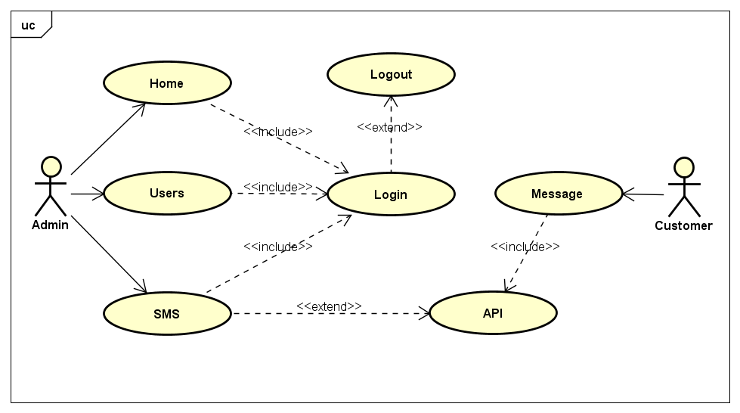

**Gambar 4.1 *Use Case Diagaram***

**4.3.2.2 *Class Diagram***

*Class diagram* adalah sebuah spesifikasi yang jika diinstansiasi akan menghasilkan sebuah objek dan merupakan inti dari pengembangan dan *desain* berorientasi objek.

*Class diagram* yang ada pada instansi ini dapat dijelaskan pada Gambar 4.2:

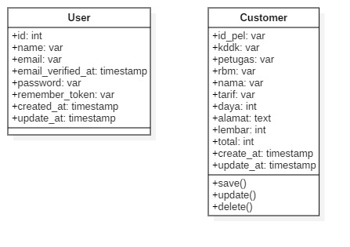

**Gambar 4.2 *Class Diagram* Sistem**

**4.3.2.3 *Activity Diagram***

*Activity diagram* menggambarkan bagaimana aktifitas yang terjadi dalam suatu sistem yang akan dirancang. *Activity diagram* sama seperti halnya *flowchart* yang menggambarkan proses yang terjadi antara aktor dan sistem.

* 1. *Activity Diagram* Pada Customer

*Activity diagram* pada Customer menggambarkan aktivitas yang bisa dilakukan oleh pengunjung dalam mengakses jumlah tagihan berdasarkan rekening sekring untuk melihat jumlah tagihan yang tersedia pada system. Gambaran secara *global activity diagram* pada Customer dapat dijelaskan seperti Gambar 4.3:

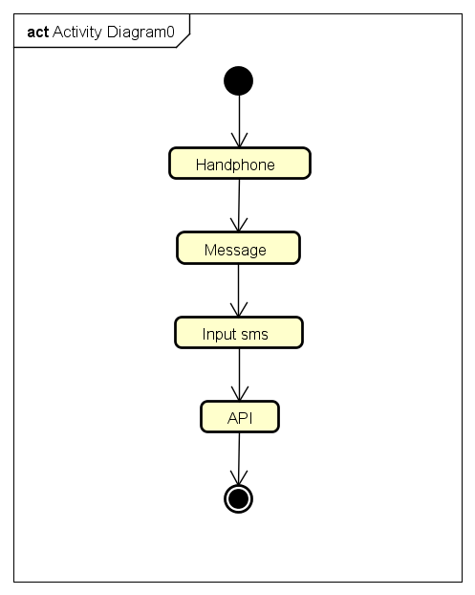

**Gambar 4.3 *Activity Diagram* Pada Customer**

* 1. *Activity Diagra*m Pada Admin

*Activity diagram* ini menjelaskan urutan langkah-langkah yang dapat dilakukan oleh admin terhadap manajemen sistem. Dimulai dengan melakukan login terlebih dahulu, setelah itu barulah bisa memilih menu-menu yang tersedia untuk mengelola aktifitas dalam sistem, gambaran secara *global activity diagram* pada *admin* dapat dijelaskan seperti Gambar 4.4:

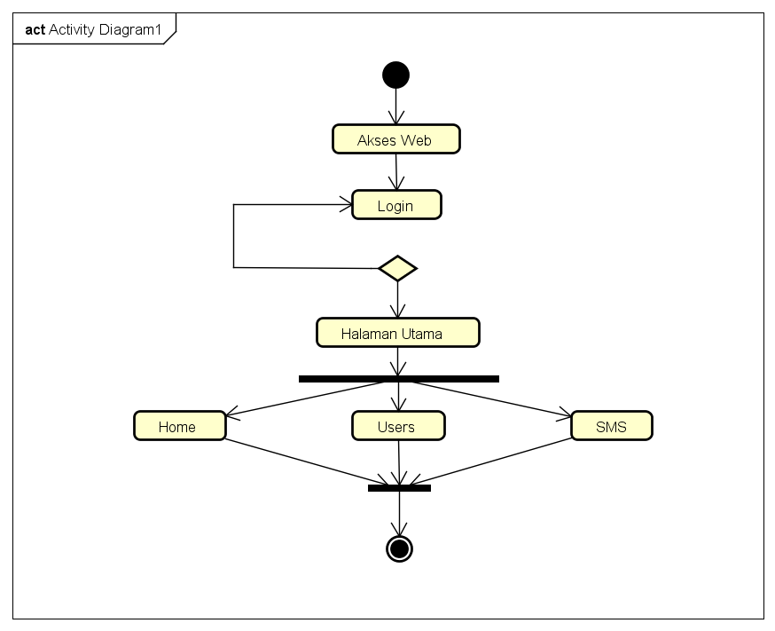

**Gambar 4.4 *Activity Diagram* Pada *Admin***

**4.3.2.4 *Sequence Diagram***

*Sequence diagram* digunakan untuk menggambarkan skenario atau rangkaian langkah-langkah yang dilakukan sebagai *respons* dari sebuah *event* untuk menghasilkan *output* tertentu. Diawali dari apa yang men-*trigger* aktivitas tersebut, proses dan perubahan apa saja yang terjadi secara internal dan *output* apa yang dihasilkan.

* + - 1. *Sequence Diagram Admin Login*

*Sequence Diagram Admin Login* menjelaskan bagaimana cara *Admin* untuk *login* ke dalam sistem. Setelah itu baru *Admin* bisa untuk mengelola system yang akan di operasional. Yang digambarkan seperti gambar 4.5:

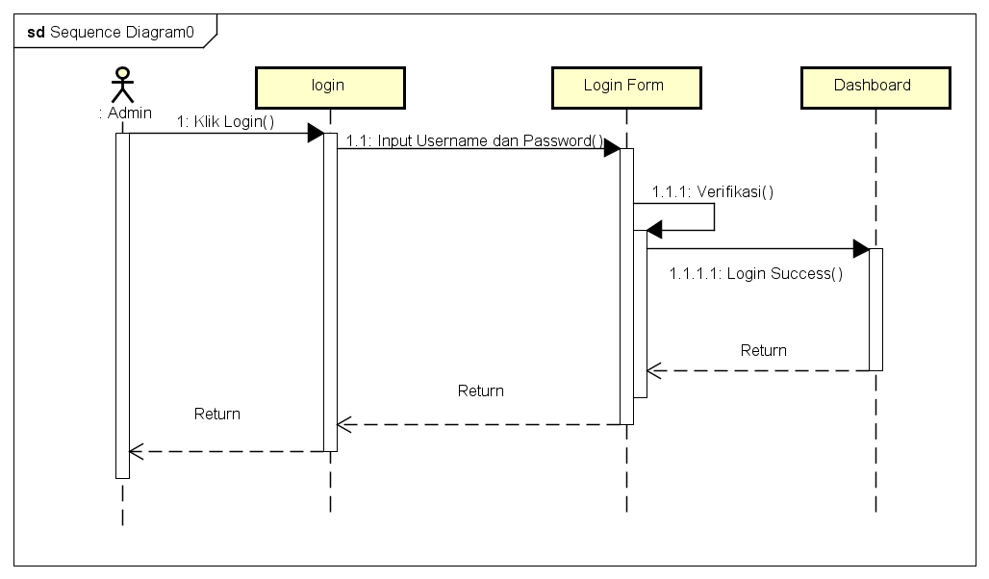

**Gambar 4.5 *Sequence Diagram Admin* *Login***

* + - 1. *Sequence Diagram* Manajemen Data Pelanggan Oleh Admin

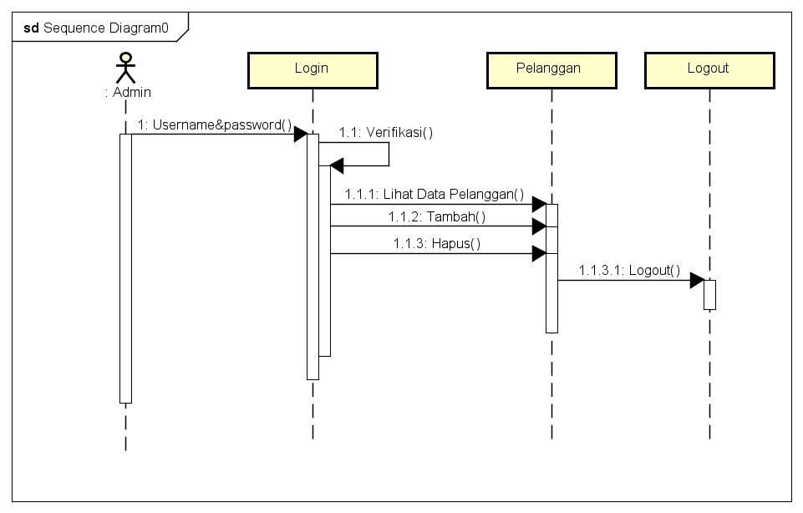 *Sequence Diagram* Manajemen Data Pelanggan Oleh Admin menjelaskan bagaimana cara *admin* mengelola data Pelanggan yang terdaftar di dalam sistem. Setelah itu admin akan melakukan penyimpanan data yang di *input*kan ke dalam *database*. Yang digambarkan seperti gambar 4.6:

**Gambar 4.6 *Sequence Diagram* Manajemen Data Pelanggan Oleh Admin**

1. *Sequence Diagram Admin* Kelola Data SMS

*Sequence Diagram admin* Kelola Data SMS menjelaskan bagaimana *admin* melihat dan mengelola sms atau data pesan permintaan dari pelanggan yang ada pada sistem. Yang digambarkan seperti gambar 4.7:

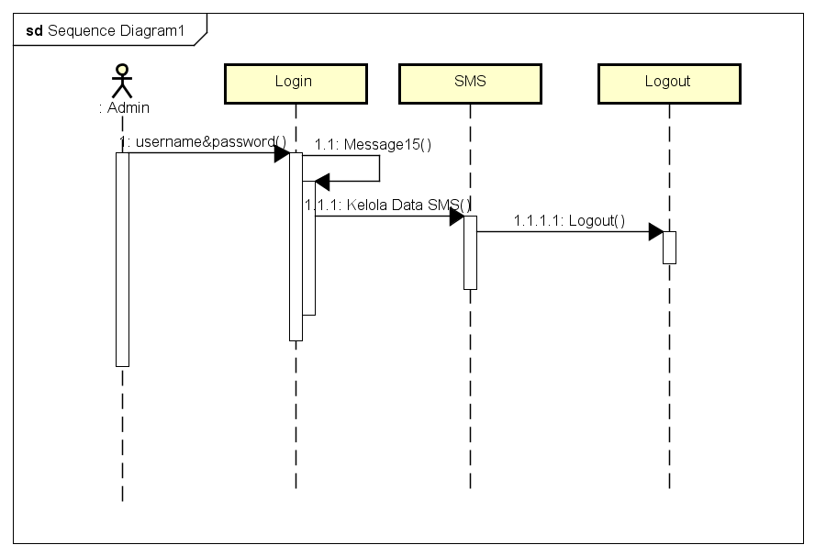

**Gambar 4.7 *Sequence Diagram Admin* Kelola data SMS**

**4.3.2.5 *Deployment Diagram***

*Deployment / physicaldiagram* menggambarkan *detail* bagaimana komponen di-*deploy* dalam infrastruktur sistem, dimana komponen akan terletak (pada mesin, *server* atau piranti keras apa), bagaimana kemampuan jaringan pada lokasi tersebut, spesifikasi *server*, dan hal-hal lain yang bersifat fisikal. Hubungan antar node (misalnya TCP/IP) dan *requirement*dapat juga didefinisikan dalam diagram ini, yang dijelaskan seperti Gambar 4.8:



**Gambar 4.8 *Deployment Diagram***

**4.3.3 *Desain* Sistem Secara Terinci**

*Desain* terinci merupakan pengembangan dari *desain global* sebelumnya, pada *desain* terinci ini akan dibahas mengenai desain *output, input, file*, dan logika programnya. Jadi dengan adanya *desain* terinci secara langsung akan diketahui apa saja yang dihasilkan dari sistem secara langsung akan diketahui apa saja yang dihasilkan dari sistem yang baru dikembangkan tersebut.

Dalam hal ini *desain* yang dirancang oleh penulis berdasarkan keperluan dan kepentingan untuk mendapatkan informasi yang lebih akurat bagi semua pihak yang berkepentingan. Dengan *desain* terinci ini maka penjabarannya pun akan dilakukan secara terinci dengan memperhatikan hasil yang akan didapatkan secara *detail*.

**4.3.4 Struktur Program**

Menjelaskan bentuk-bentuk dari struktur program dalam pembuatan sistem informasi tagihan listrik PLN, disini akan dijelaskan seperti apa bentuk struktur WEB tersebut.

Berikut Struktur program yang akan dirancang dalam pembuatan:

1. Struktur program pada admin.

Struktur program pada admin menjelaskan bentuk dari struktur program yang akan digunakan oleh admin.

Struktur program pada *admin* dapat dijelaskan pada Gambar 4.9:

**Gambar 4.9 Struktur Program *Admin***

**4.3.5 *Desain Ouput***

*Desain Output* merupakan hasil dari sistem yang diinginkan oleh *user* atau pemakai. *Desain output* juga merupakan bentuk laporan dari sistem yang dirancang sedemikian rupa. Adapun bentuk dari desain output tersebut adalah sebagai berikut:

1. *Desain* Laporan SMS Informasi Pengguna dan Tagihan pembayaran

Laporan tagihan merupakan bentuk laporan untuk menampilkan data berupa Informasi Pengguna dan jumlah tagihan dengan bentuk rancangan seperti berikut 4.10



**Gambar 4.10 *Desain* Laporan Informasi Pengguna danTagihan Pembayaran**

1. *Desain* Laporan Pesan Bukti Tagihan

Bukti Tagihan merupakan laporan yang berisikan tentang pesan respon data informasi tagihan dari API berdasarkan nomor pelanggan atau ID yang dibalas ke message dengan nomor handphone pengguna, dengan bentuk rancangan seperti pada gambar 4.11



**Gambar 4.11 *Desain* Laporan Pesan Bukti Tagihan**

**4.3.6 *Desain Website***

Desain *website* merupakan jenis desain grafis yang ditujukan untuk pengembangan dan *styling* objek lingkungan informasi internet untuk menyediakan fitur yang diperlukan bagi konsumen maupun bagi pengguna yang menggunakan *website*.

* 1. *Desain* Halaman Dashboard Administrator

*Desain* halaman Dashboard Administrator merupakan suatu desain yang digunakan untuk merancang halaman kelola Admin dari *website* tagihan listrik PLN, dengan bentuk rancangan seperti Gambar 4.12:



**Gambar 4.12 *Desain* Halaman Dashboard Administrator**

* 1. *Desain* Halaman Login *Administrator*

*Desain* halaman *administrator* adalah tampilan *layout* untuk *admin*, dimana tempat *admin* melakukan aktifitasnya, *Desain* halaman *login* akan menampilkan *layout* untuk *admin* dimana tempat *admin* meng*inputusername* dan *password* serta *login,* dengan bentuk rancangan seperti pada Gambar 4.13



**Gambar 4.13 *Desain* Halaman *Login Admin***

* 1. *Desain* Data Users

*Desain* data users merupakan suatu desain yang digunakan untuk melihat data users yang ada pada system informasi tagihan listrik PLN, dengan bentuk rancangan seperti pada Gambar 4.14



**Gambar 4.14 *Desain* Data *Users***

* 1. Desain Data SMS

Desain Data SMS merupakan suatu desain yang digunakan untuk melihat seluruh data users yang ada pada system informasi tagihan listrik PLN, dengan bentuk rancangan seperti pada Gambar 4.15

 **Gambar 4.15 Desain Data SMS**

**4.3.7 *Desain File***

*Desain file* merupakan suatu desain yang nantinya digunakan untuk menyimpan data-data yang telah dientrikan oleh seorang *admin* kedalam *database* sehingga nantinya dapat menghasilkan suatu infomasi atau laporan. Adapun bentuk tabel-tabel untuk desain *file* dapat dilihat pada table-tabel berikut:

1. *File* Customers

*File* Customers merupakan *file* yang digunakan untuk menampilkan data-data customers dengan rancangan struktur seperti pada Tabel 4.1

**Tabel 4.1 Tabel Customers**

Nama *Database* : sms_gateway

Nama Tabel : customers

*Field Key* : id_pel

|  |  |  |  |  |
| --- | --- | --- | --- | --- |
| **No.** | **Field Name** | **Type** | **Width** | **Description** |
| 1. | Id_pel | Varchar | 32 | Id Pelanggan |
| 2. | Kddk | Varchar | 32 | KodeDK |
| 3. | Petugas | Varchar | 5 | Petugas |
| 4. | Rbm | Varchar | 2 | Rbm |
| 5. | Nama | Varchar | 64 | Nama Pelanggan |
| 6. | Tarif | Varchar | 5 | Tarif |
| 7. | Daya | Int |  | Daya |
| 8 | Alamat | Text |  | Alamat |
| 9. | Lembar | Int |  | Lembar |
| 10. | Total | Int |  | Total Tagihan |

1. *File Users*

*File users* merupakan *file* yang digunakan untuk menampilkan data-data user dengan rancangan struktur seperti pada Tabel 4.2

**Tabel 4.2 Tabel *Users***

Nama *Database* : sms_gateway

Nama Tabel : Users

*Field Key* : id

|  |  |  |  |  |
| --- | --- | --- | --- | --- |
| **No.** | **Field Name** | **Type** | **Width** | **Description** |
|  | Id | Int |  | Id user |
|  | Name | Varchar | 255 | Name |
|  | Email | Varchar | 255 | Email |
|  | Password | Varchar | 255 | Password |

**BAB V**

**IMPLEMENTASI DAN HASIL**

**5.1 Implementasi Sistem**

Implementasi sistem adalah prosedur yang dilakukan untuk menyelesaikan desain sistem yang ada dalam dokumen desain yang disetujui dan diuji kemudian diinstal guna dilakukan pemrosesan data dengan sistem yang baru atau sistem yang diperbaiki.

Implementasi sistem merupakan bagian dari siklus pengembangan sistem untuk melakukan sebuah implementasi maka diperlukan aplikasi yaitu perancangan interface dan penulisan coding sesuai dengan sistem yang dirancang ataupun yang telah dianalisa.

Untuk melakukan atau mengimplementasikan program aplikasi yang telah dirancang, maka diperlukan sebuah alat bantu berupa komputer, yang mana untuk mengoperasikan komputer itu sendiri yang memerlukan tiga buah komponen pendukung seperti *hardware, software,* dan *brainware.* Untuk lebih jelas dapat dijelaskan fungsi dari masing**-**masing komponen sebagai berikut:

# Hardware

*Hardware* yang digunakan untuk merancang program yang telah dibuat adalah satu unit computer atau laptop yang lengkap keseluruhan perangkatnya.

# Software

Untuk menjalankan program yang dirancang harus menggunakan beberapa *software* pendukung, *software* pendukung yang harus di *instal* adalah *software aplikasi server*, seperti *Xampp* yang berfungsi sebagai *localhost* kemudian *software web browser* seperti *Chrome* yang berfungsi untuk tempat menjalankan program tersebut dan aplikasi REST SMS Gateway_v1.8.apk untuk penghubung ke API yang diinstall ke dalam *Smartphone*.

# Brainware

*Brainware* merupakan operator yang berfungsi untuk mengoperasikan atau menjalankan program. Jadi ketiga komponen diatas memiliki komponen abstrak dari susunan sistem komputer dan *hardware* akan hidup dan mimiliki fungsi jika digunakan bersama**-**sama dengan *software* sedangkan *brainware* adalah orang yang akan mengoperasikan program, tanpa *brainware* komputer tidak akan bisa beroperasi.

**5.1.1 Instalasi Software XAMPP 5.6.39**

XAMPP merupakan tool yang menyediakan paket perangkat lunak kedalam satu buah paket. Dengan menginstal XAMPP maka tidak perlu lagi melakukan instalasi dan *konfigurasi web server apache, PHP dan MySQL* secara manual. XAMPP akan menginstal dan mengkonfirgurasikannya secara otomatis untuk anda atau auto konfigurasi. Adapun tahap Instalasi XAMPP adalah:

1. Klik Master XAMPP 5.6.39 maka akan muncul tampilan installer. Lalu klik tombol Next, seperti pada Gambar 5.1 berikut :

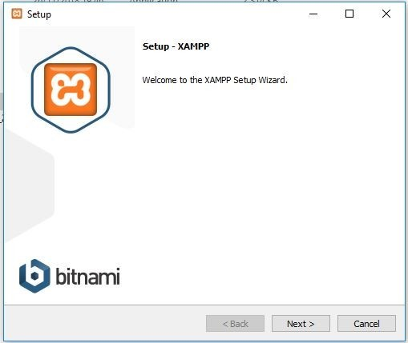

**Gambar 5.1 Tampilan Awal Instalasi XAMPP**

1. Berikut adalah tampilan untuk memilih *component* yang diinstal.

Centang semua semua *component* yang ada, kemudian klik tombol Next, seperti pada Gambar 5.2 berikut:

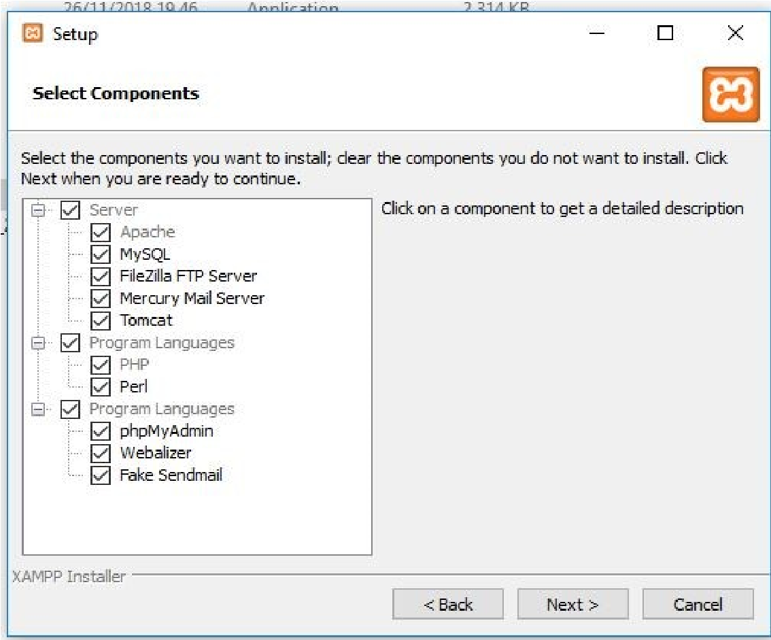

**Gambar 5.2 Memilih Komponen Instalasi**

1. Berikut akan muncul tampilan yang menanyakan destinasi folder

XAMPP akan disimpan, klik browse untuk memilih. Lalu klik tombol Next untuk melanjutkan proses instalasi, seperti pada Gambar 5.3 berikut

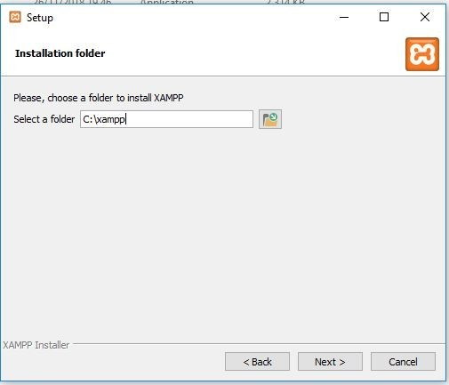

**Gambar 5.3 Memilih Folder Instalasi**

1. Selanjutnya menunggu proses instalasi yang sedang berlangsung, seperti pada Gambar 5.4 berikut:

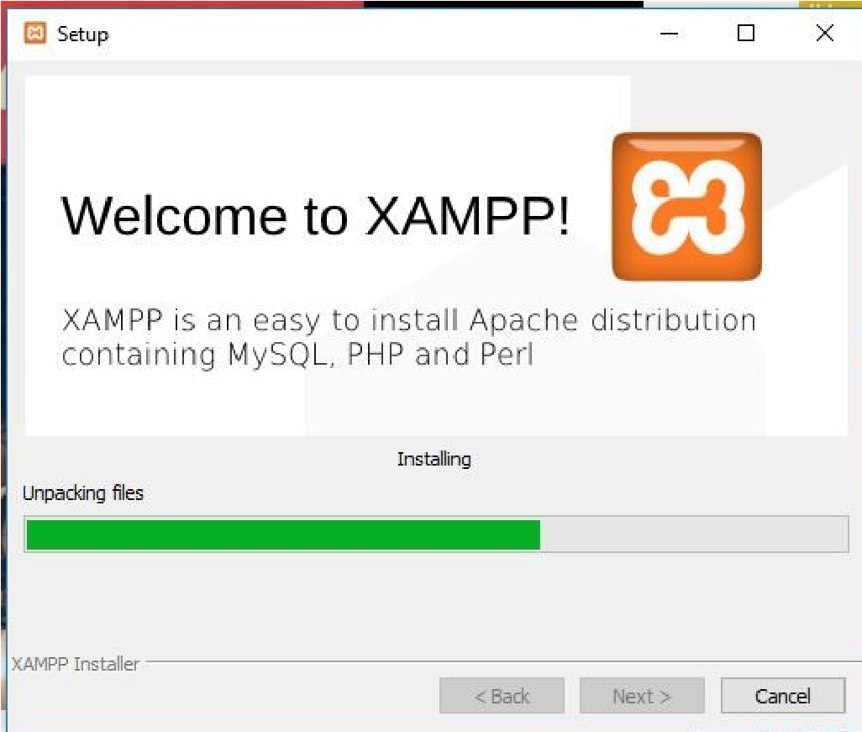

**Gambar 5.4 Tampilan Proses Penginstalan**

1. Setelah proses selesai, maka akan muncul tampilan installasi XAMPP telah selesai. Lalu klik tombol Finish, seperti pada Gambar 5.5 berikut:

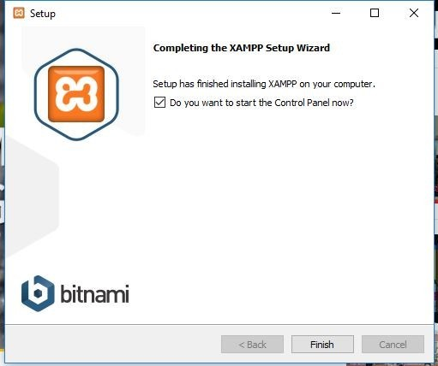

**Gambar 5.5 Tampilan Finish**

1. Kemudian yang terakhir adalah pemilihan bahasa, maka akan keluar tampilan *language*, pilih dari dua bahasa yang ada. Lalu klik tombol Save, seperti pada Gambar 5.6 berikut:

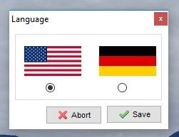

**Gambar 5.6 Pemilihan Bahasa pada XAMPP**

1. Setelah proses instalasi selesai, maka akan muncul tampilan XAMPP

5.6.39, yang dapat dilihat seperti gambar 5.7 dibawah ini:

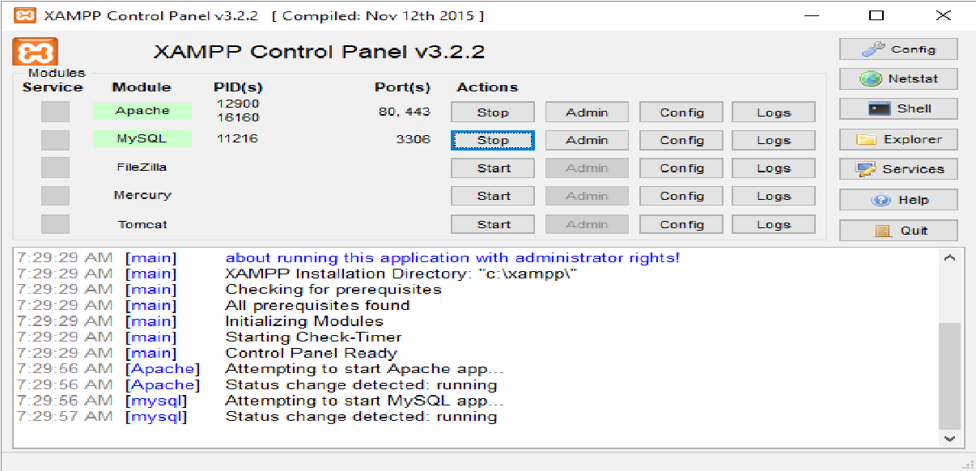

**Gambar 5.7 Tampilan XAMPP**

* 1. **Tampilan Database**

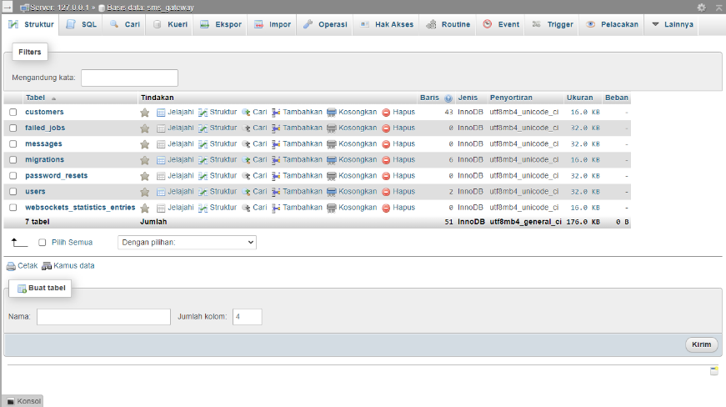Tampilan *database* merupakan kumpulan dari *record-record* yang tersusun secara logis, *file* tersebut digunakan untuk mendapatkan informasi yang diinginkan. *Record-record* yang telah terdapat pada *file* tersebut akan disimpan dalam salah satu media penyimpanan *disk* atau *harddisk.* Tampilan utama *database* yang digunakan dilihat pada Gambar 5.8.

**Gambar 5.8 *Database* sms_gateway**

* 1. **Pengujian Sistem**
     1. **Tampilan Admin**
        1. *Login* Admin

Admin harus *login* dengan menggunakan data-data yang akan di isi seperti Gambar 5.9

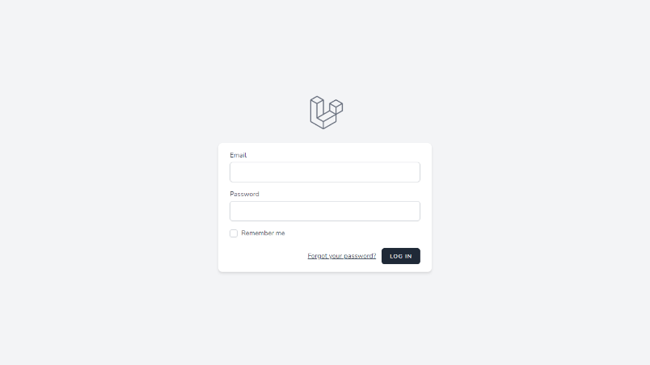

**Gambar 5.9 Tampilan *Login* Admin**

* + - 1. *Home* Admin

Tampilan halaman utama menampilkan bentuk halaman utama sistem saat admin sudah melakukan *login*. Dalam halaman utama ini ditampilkan *Home*, *Users*, dan SMS. Tampilan halaman utama untuk admin dapat dilihat seperti Gambar 5.10.

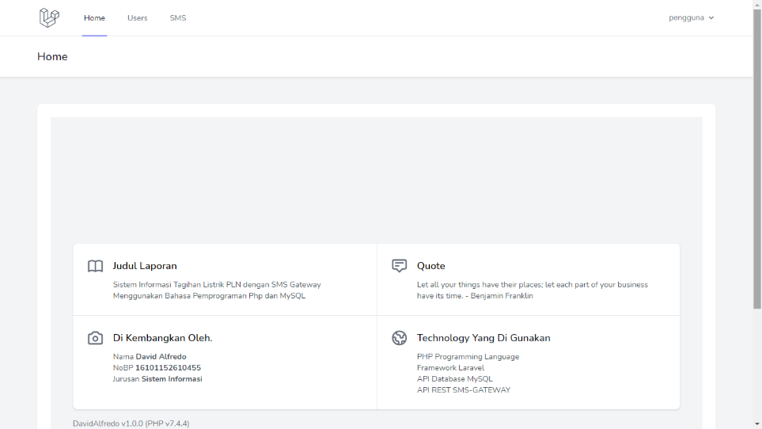

**Gambar 5.10 Tampilan *Home* Admin**

* + - 1. Menu *Users*

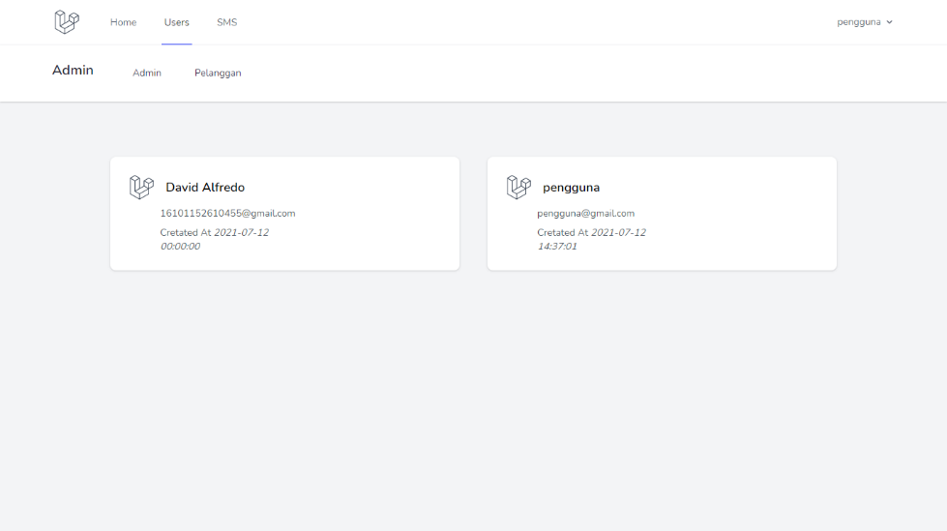Pada halaman menu *Users* ini, akan ditampilkan semua pengguna administrator yang telah terdaftar dan aktif sebagai admin seperti Gambar 5.11.

**Gambar 5.11 Menu *Users***

* + - 1. Menu SMS

Tampilan Menu SMS berfungsi untuk melihat data-data SMS secara langsung menggunakan API REST SMS Gateway yang terpasang di *Smartphone*, tampilan menu SMS dapat dilihat seperti Gambar 5.12.

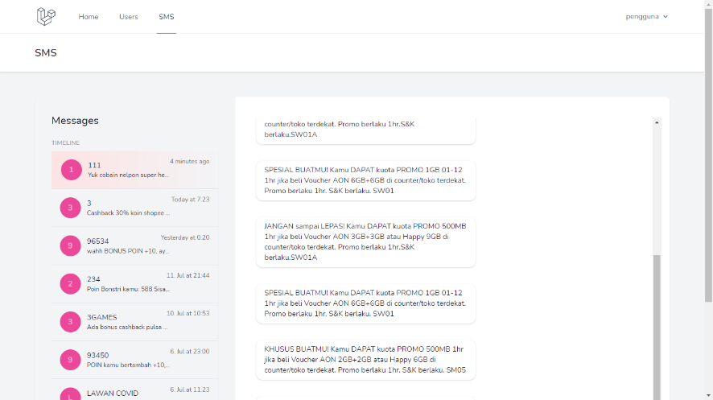

**Gambar 5.12 Menu SMS**

* + - 1. Tampilan REST SMS Gateway

REST SMS GATEWAY berfungsi untuk penghubung API antara *Smartphone* dengan Website untuk melihat data-data SMS secara langsung, tampilan REST SMS Gateway dapat dilihat seperti Gambar 5.13.

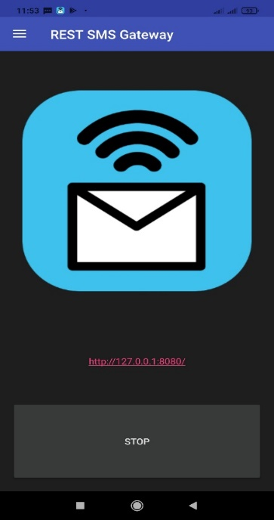

**Gambar 5.13 REST SMS Gateway**

* + - 1. Tampilan Pesan *Request* tagihan listrik PLN pada *Smartphone*

Pada Pesan di *Smartphone* kita mengiputkan kan request untuk memanggil permintaan data Tagihan Listrik PLN berdasarlkan ID pelanggan, untuk tampilan pesan tagihan listrik PLN pada *Smartphone* dapat dilihat seperti Gambar 5.14.

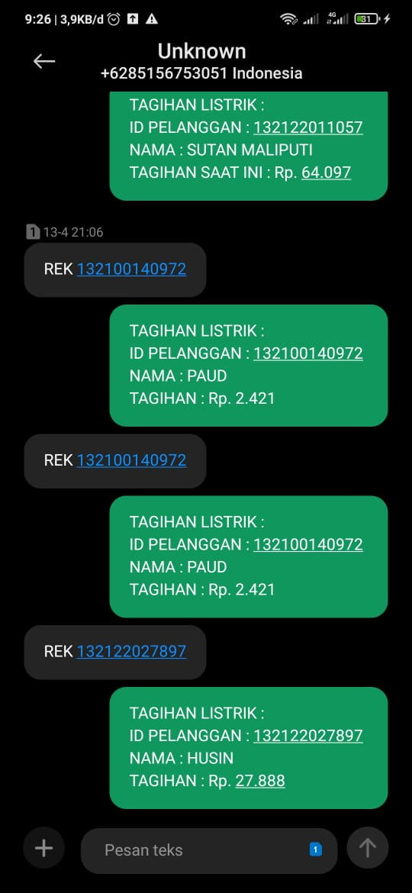

**Gambar 5.14 Pesan *Request* tagihan listrik PLN pada *Smartphone***

**BAB VI**  
**KESIMPULAN DAN SARAN**

Pada bab ini akan menjelaskan tentang kesimpulan yang berisi hasil-hasil yang diperoleh setelah dilakukan analisis, desain dan implementasi dari perancangan sistem informasi yang dibuat.

# 6.1 Kesimpulan

Berdasarkan pembahasan yang telah diurai pada bab sebelumnya, dengan melakukan penelitian dan penganalisaan dengan menggunakan metode-metode

penelitian, maka dapat diambil kesimpulan sebagai berikut:

1. Setelah adanya sistem informasi yang dibangun ini maka sistem ini telah menjawab kebutuhan informasi yang berkenaan dengan informasi tagihan listrik PLN.
2. Setelah pembuatan sistem baru ini maka sistem tersebut telah dapat menjawab dan membantu dalam menyelesaikan masalah pengolahan data tagihan listrik dan pengguna listrik PLN secara cepat, fleksibel waktu dan dapat diakses diamana saja.
3. Setelah adanya sistem informasi ini maka bisa dengan mudah dan cepat dalam mengetahui informasi tagihan listrik PLN tanpa pergi ketempat pusat informasi PLN yang jauh dari jangkauan.

# 6.2 Saran

Berdasarkan kesimpulan yang telah diuraikan sebelumnya, maka dapat dikemukakan beberapa saran yang diharapkan menjadi bahan pertimbangan dengan harapan agar berguna bagi yang menggunakan sistem ini :

1. Agar sistem yang dirancang dapat bekerja secara maksimal dan efektif maka diperlukan tenaga ahli yang terampil didalam mengoperasikan sistem yang dibuat*.*
2. Kedepannya dapat menambahkan metode pembayaran tagihan menggunakan e-money agar dapat mempermudah pelanggan dalam melakukan pembayaran tagihan listrik dengan cepat.

**DAFTAR KEPUSTAKAAN**

**Raharjo, I.** (2010). Sistem Informasi Tagihan Listrik PLN Menggunakan SMS GATEWAY Dengan PHP DAN MYSQL.

**Hendry, C. Lucas JR.** 1993. Analisis, Desain Implementasi Sistem Informasi. Erlangga Yogyakarta.

**Yung, Kok.** 2003. Trik menguasai Perintah SQL. PT. Elex Media Komputindo Gramedia Jakarta.

**Teddy, Marcus, Zakaria dan Josep Widiadhi,** 2006, Aplikasi SMS untuk Berbagai Keperluan , Bandung: Informatika.